Circuitos lógicos programables

INDICE
Campus de la Materia 4
Instalación de dghl 4
Instalar gtkwave 5
Para desinstalar el repositorio 5
Instalación de Vivado 5
Carga de la licencia de Vivado 10
Instrucciones para instalar la placa Arty Z7-10 15
Como organizarse para trabajar en un proyecto ghdl 16
Estructura de un archivo vhdl 18
Proyecto neg 20
¿Cómo generar el archivo de testeo? 20
Instanciar un componente 22
Operadores aritméticos 23
Operadores de relación 23
Operadores lógicos 23
Operador de concatenación 23
Tipos de datos 24
Escalares(Scalar) 24
Compuesto(Composite) 25
Archivo(File) 25
Access 25
Protected 25
Tipos de Objetos 27
Constantes 27
Declaración de generics en una entidad 27
Señales 28
Variables 29
Archivos 29
Tipos de expresiones 30
Expresiones secuenciales 30
Sentencia IF 30
Sentencia CASE 31
Sentencia LOOP 32
Sentencia FOR LOOP 32
Sentencia WHILE LOOP 33
Sentencia NEXT 33
Sentencia EXIT 34
Expresiones Concurrentes 35
Sentencia WHEN-ELSE 35
Sentencia WITH-SELECT 37
Sentencia PROCESS 38
Sentencia PROCESS: Lista de sensibilidad 38
Sentencia PROCESS: Parte declarativa 38
Sentencia PROCESS: Parte descriptiva-ejemplo 39
Sentencia GENERATE 40
Subprogramas 41
Multiplexor 42
Funciones de conversión 43
Ejemplos de conversión: 44
Máquina de Estados 45
Estructura de una máquina de Mealy 45
Estructura de una máquina de Moore 47
Ejemplos: Guía de ejercicios de VHDL de la materia 51
Sumador de 1b 51
Sumador de 4b 53
Sumador de Nb 56
Multiplexor simple 57
Multiplexor con subprogramas 59
Restador completo de 1 bit 61
Restador de 4 bits 63
Sumador/restador con entrada de control 64
Implementación de un Flip-Flop D flanco ascendente 66
Implementación de un Flip-Flop D con reset sincrónico 69
Implementar un registro de desplazamiento 71
Registro de desplazamiento con process 74
Barrel Shifter 76
Barrel Shifter con Mux de 2x1 77
Contador binario estructural de 4bits 78
Contador binario por comportamiento de 4 bits(process) 81
Contador binario estructural de N bits 83
Contador binario por comportamiento de N bits 84
Contador BCD de 1 dígito por comportamiento 86
Contador BCD de 4 dígitos por comportamiento 88
Generador de habilitación 92
Prácticas 94
Práctica 1: Ciclo de desarrollo con Vivado 94
Introducción 94
Objetivos 94
Procedimiento 94
Descripción del Diseño 94
Flujo General para esta práctica 95
Paso 1: Crear un Proyecto en Vivado 95
Paso 2: Simular el sistema usando el simulador de Vivado 95
Paso 3: Sintetizar el sistema 96
Paso 4: Implementación del sistema 96
Paso 5: Simulación Temporal 96
Paso 6: Generar el archivo de configuración (BitStream) 96
Anexo 97
Wine 97
Instalando Wine en Ubuntu 18.04 97
¿Cómo desinstalar Wine de Ubuntu 18.04 LTS? 97
Micro Cap 12 99
Links de de interes: 101

Campus de la Materia
https://campus.fi.uba.ar/course/view.php?id=1443

Instalación de dghl

Abrir una terminal (CTRL+ALT+T) y escribir:

Para Instalar ghdl se puede tener 2 opciones (a mi me funcionó la primera):

Opción 1:
sudo apt updatesudo apt install -y git make gnat zlib1g-dev
git clone https://github.com/ghdl/ghdl
cd ghdl
./configure --prefix=/usr/local
make
sudo make install

Opción 2:

sudo add-apt-repository ppa:mati75/ghdl # or ppa:gekkio/ghdl
sudo apt-get install ghdl
sudo apt-get update
sudo apt-get upgrade

Para verificar

sudo apt-get check

Independiente de la opción 1 o 2 se puede instalar un editor de código llamado “geany” de la siguiente manera:

sudo apt-get install ghdl gtkwave geany

Para mayor información se pueden consultar los siguientes links:

https://blog.desdelinux.net/como-trabajar-con-vhdl-usando-software-libre/

Se debe tener instalado el paquete gnat(en realidad no me lopidió):

sudo apt-get install gnat

Instalar gtkwave

Abrir una terminal (CTRL+ALT+T) y escribir:

sudo add-apt-repository universe
sudo add-apt-repository ppa:mati75/ghdl # or ppa:gekkio/ghdl

sudo apt-get update
sudo apt-get install gtkwave ghdl*

Para desinstalar el repositorio

Sudo apt-get install ppa-purge
Sudo ppa-purge ppa:mati75/ghdl # or ppa:gekkio/ghdl

Instalación de Vivado

1. Descargar el software Vivado desde
https://www.xilinx.com/support/download/index.html/content/xilinx/en/downloadNav/vivado-design-tools/archive.html
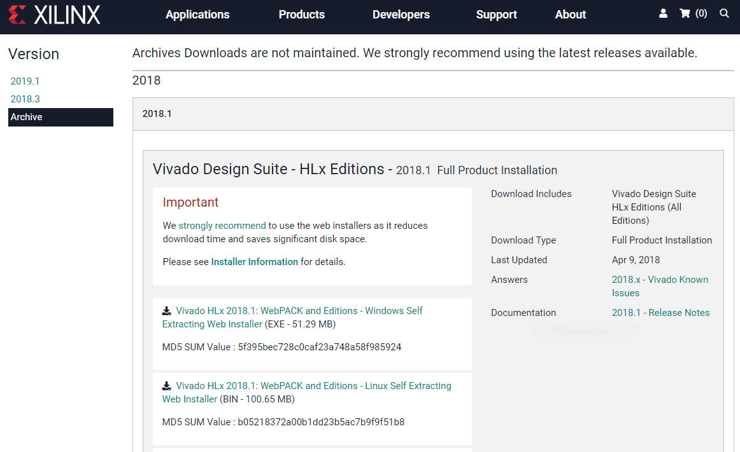

2. Elegir la versión 18.1 WepPACK.
3. Se deberá ingresar usuario y contraseña (para poder bajar el instalador se debe contaruna cuenta en Xilinx).
4. Una vez descargado el archivo “Xilinx_Vivado_SDK_Web_2018.1_0405_1_Win64.exe” ejecutarlo. Para Ubuntu, abrir una terminal(CTRL+ALT+T)descomprimirlo cd ..y ejecutar sudo ./xsetup
5. En la ventana de bienvenida se pueden observar todos los sistemas operativos soportados. Presionar Next.
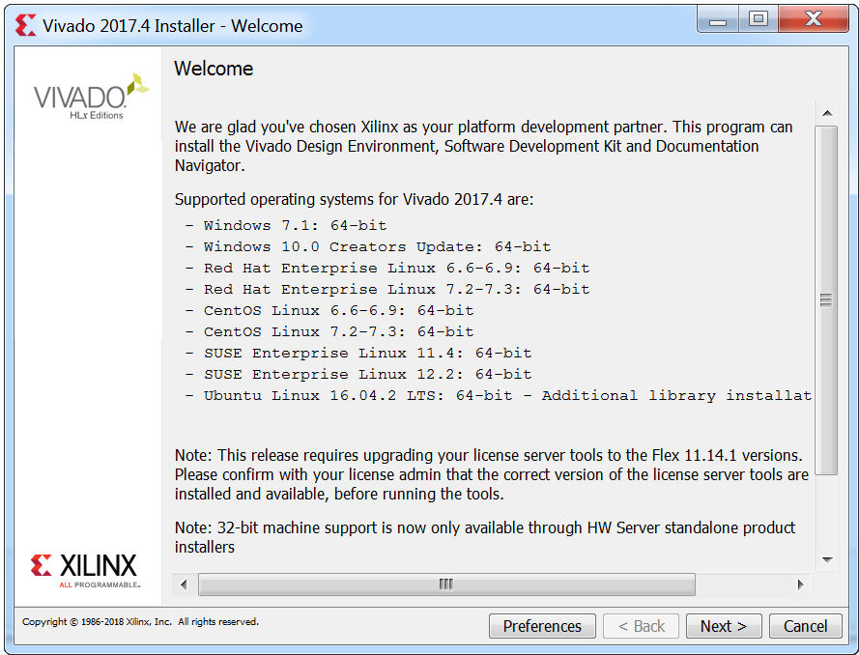

6. En la siguiente ventana se requiere una nueva autentificación. Se puede optar por descargar e instalar o sólo descargar el software completo para instalarlo más adelante. Presionar Next.
7. Tildar las diferentes casillas de licencias, términos y condiciones. Presionar Next.
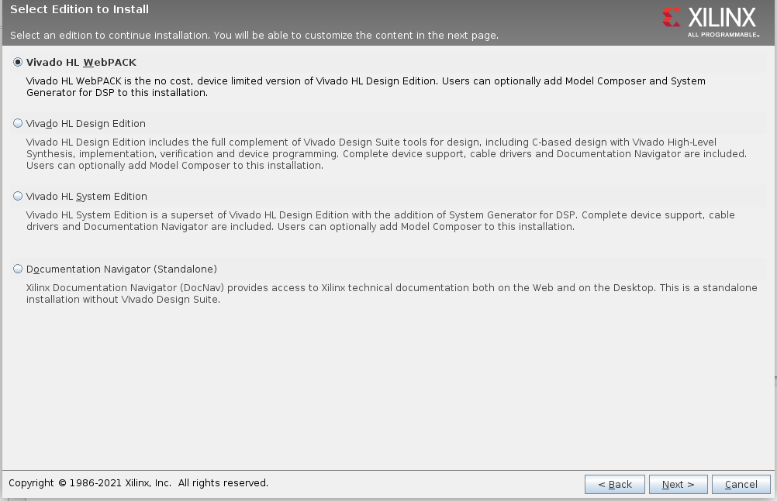

8. Tildar las diferentas casillas del modo en que se observa en la figura. Presionar Next.
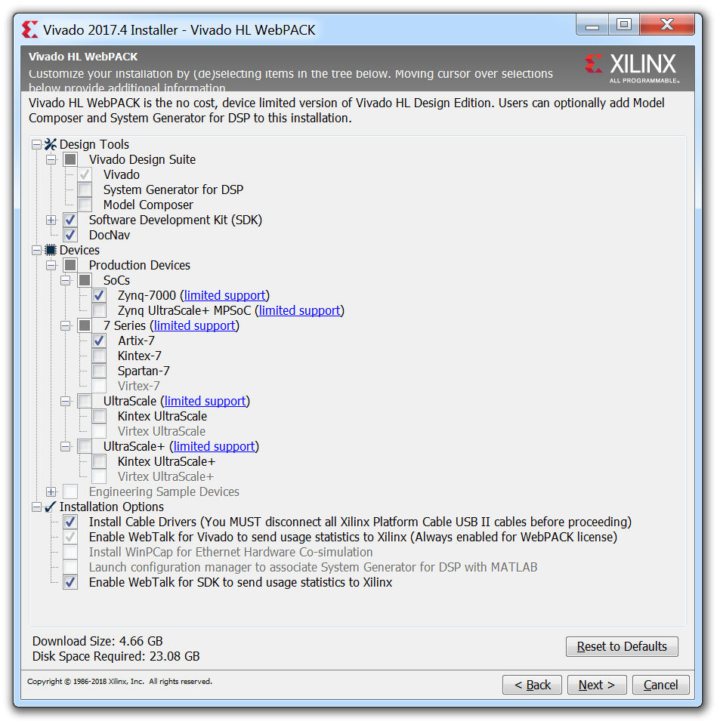
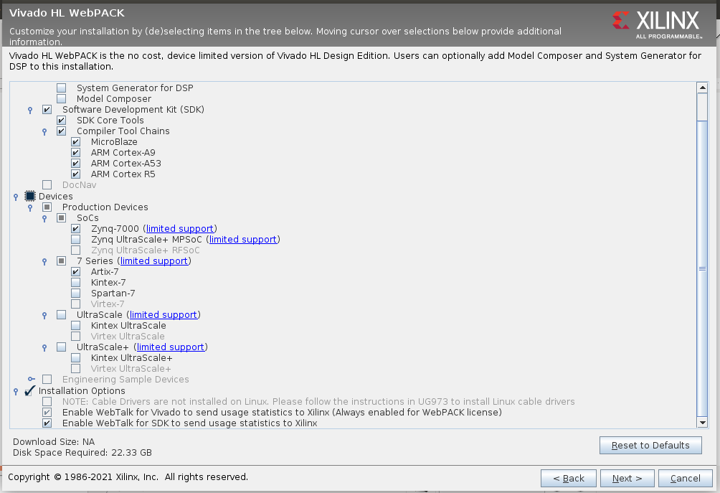

9. En la siguiente ventana se puede modificar, entre otras cosas, el lugar de instalación del software (No se recomienda modificar nada). Next.
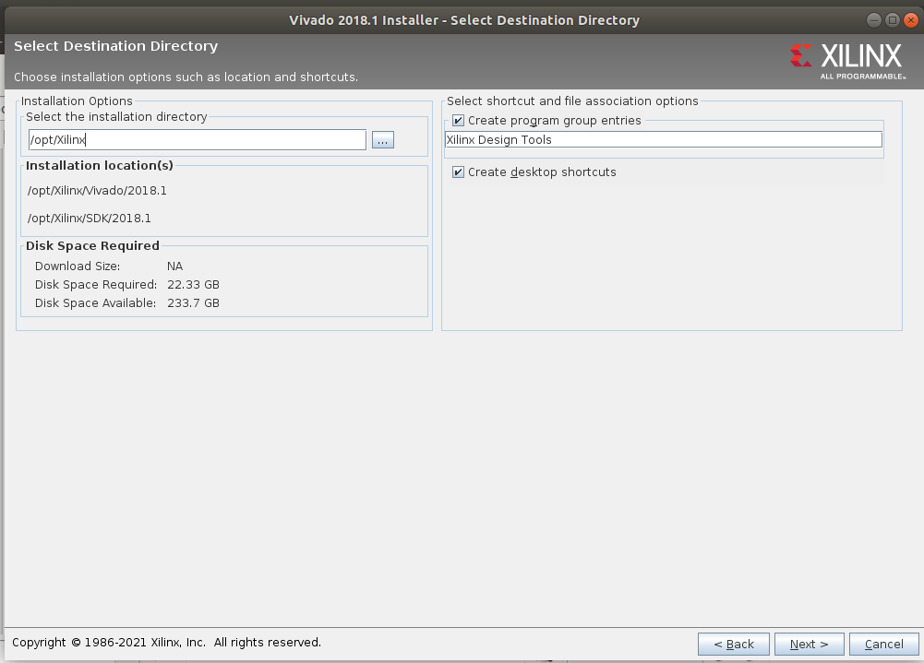

10. Ventana de resumen de configuraciones para la instalación. Presionar Install.

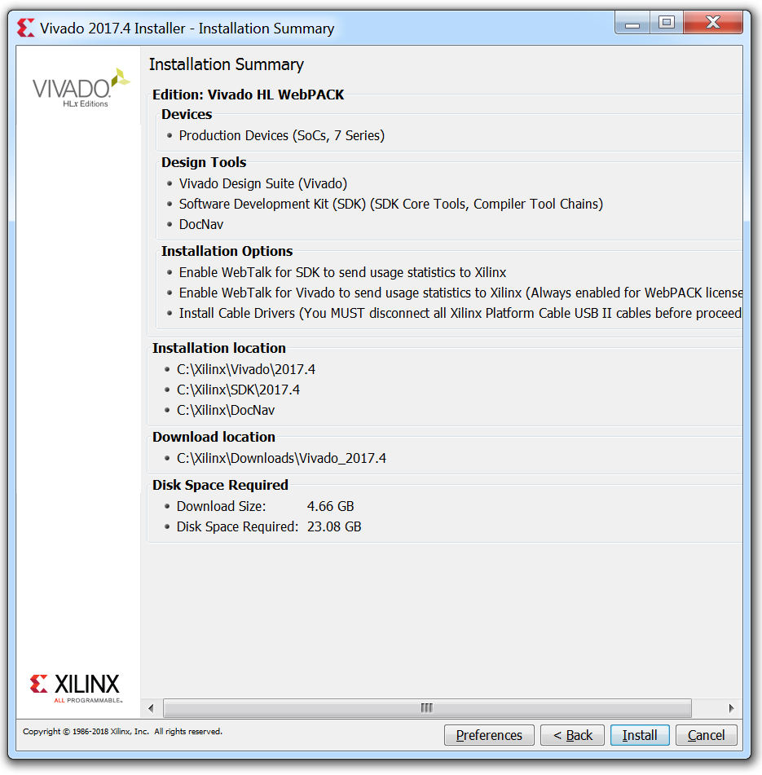
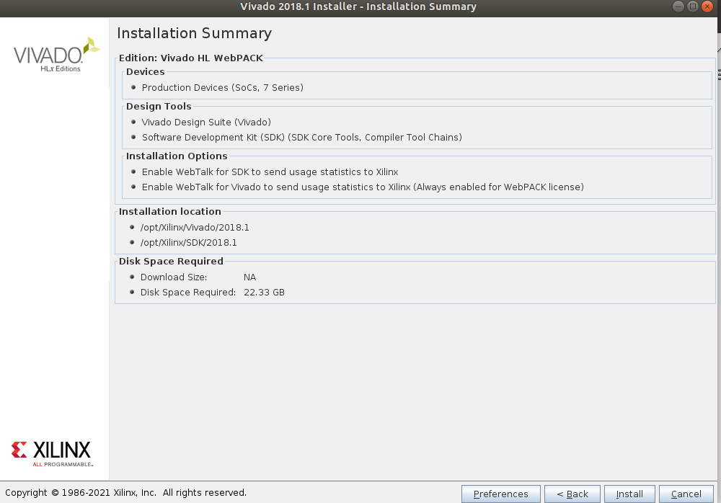

Si todo va bien, aparece la siguiente pantalla.
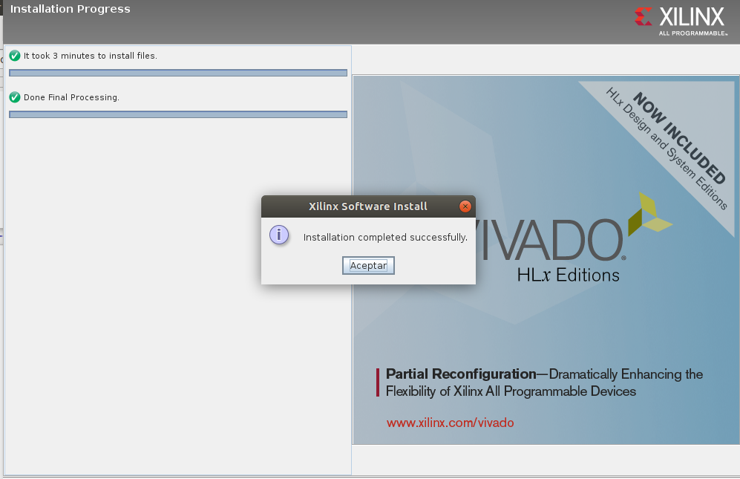
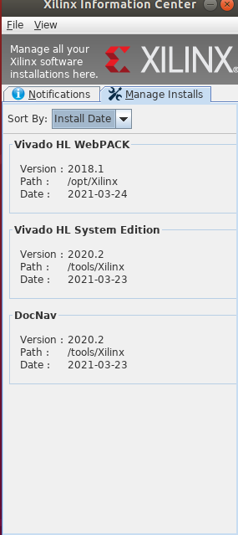

11. edito el archivo .bashrc
nano /home/pablo/.bashrc

y agrego al final del archivo:

# Agregada por Pablo D. Folino--> Vivado
source /opt/Xilinx/Vivado/2018.1/settings64.sh

Con CTRL+X grabo y salgo.

Importante: sitio oficial de Xilinx:
https://www.xilinx.com/support/download.html

Carga de la licencia de Vivado

Se carga la licencia para el “Webpack License”
1. Iniciar Vivado.
En Ubuntu, tipear:
/opt/Xilinx/Vivado/2018.1/bin$ ./vivado

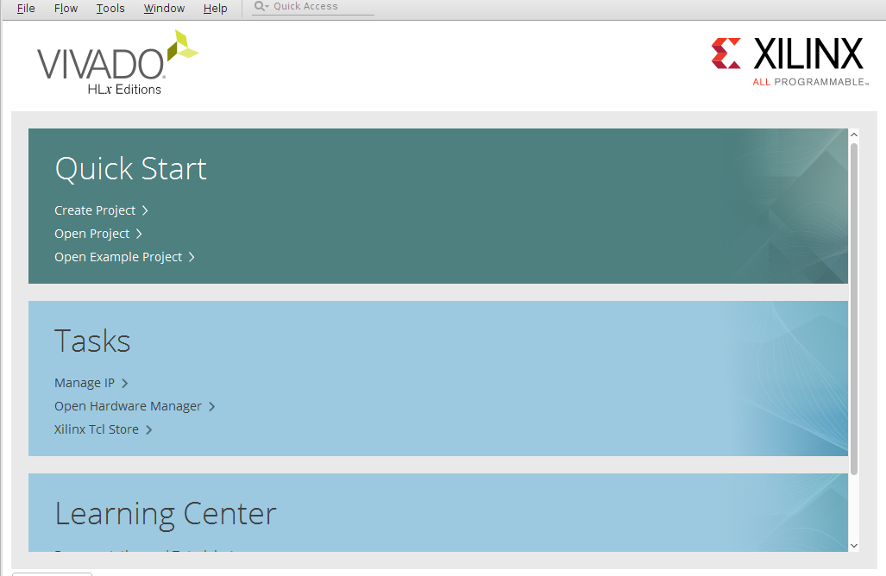

Figura 1: Inicio de Vivado

2. Seleccionar Help --> Obtain a license key (Figura 3)

Figura 3: Se elección de la opción para obtener una licencia nueva

3. Aparecerá una ventana como la mostrada por la figura 4 . En ella se seleccionará la opción WebPACK.
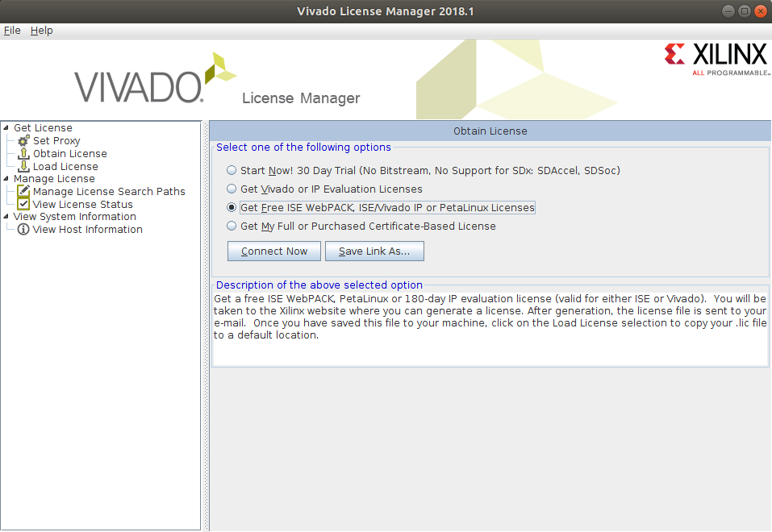

Figura 4: Selección de la opción WebPACK

Luego hacer click sobre Connect Now. Se abrirá una ventana en el navegador web y se solicitará iniciar sesión en la cuenta personal de Xilinx (la misma que se usó para solicitó para descargar el software Vivado) (Figura 5). Cargar los datos correspondientes y presionar Sign in.
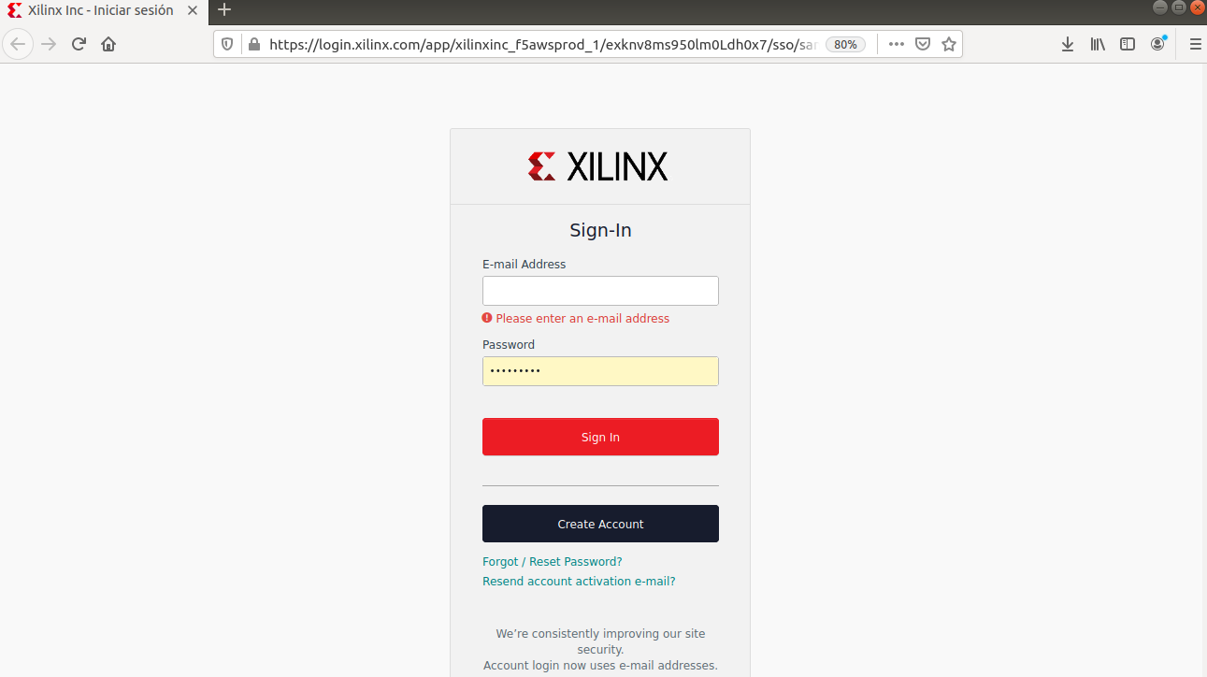

Figura 5: Ventana de registro
Seguidamente se observará otra pantalla (Figura 6) en la que se mostrarán los datos personales del usuario. Llenar los campos mandatorios faltantes si hace falta. Presionar Next.
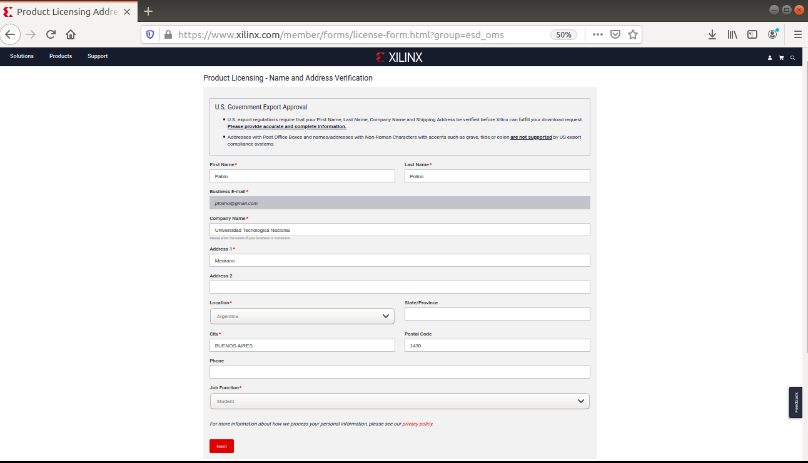

Figura 6: Información de registro
4. Seleccionar “Vivado Design Suite HL WebPACK 2015 and Earlier License” (Figura 7) y presionar Generate Node-Locked License, para crear una licencia nueva.
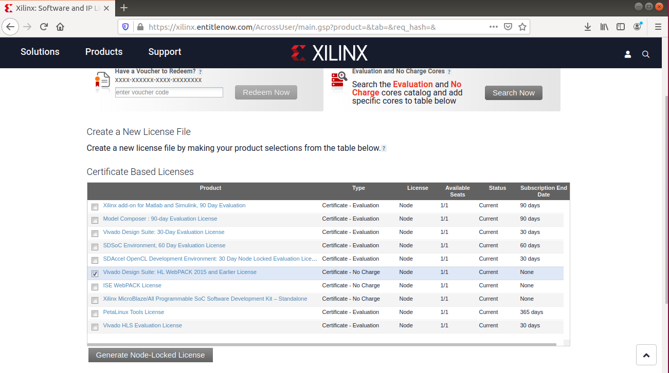

Figura 7: : Crear una licencia nueva
En las dos ventanas siguientes (Figuras 8 y 9) presionar Next para a finalizar el proceso de creación de una nueva licencia.
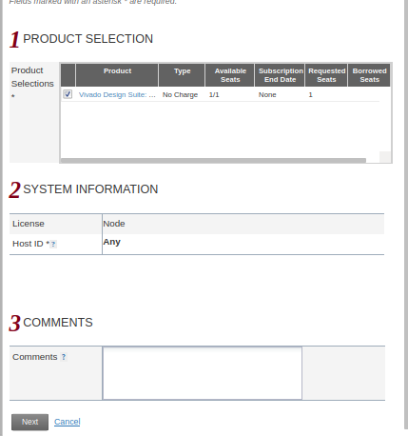

Figura 8
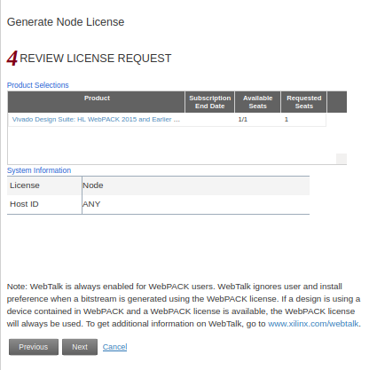

Figura 9
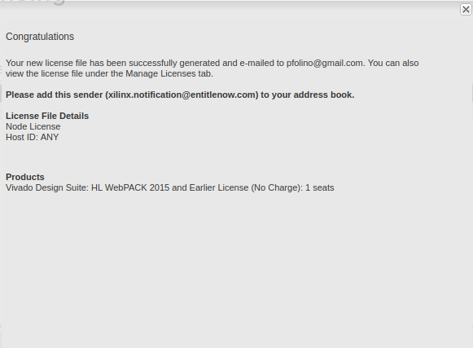
Luego de estos pasos se podrá observar una ventana de felicitaciones, indicando la correcta generación de la licencia (Figura 10).

Figura 10: Informe de generación correcta de la nueva licencia

5. Volver al centro de licenciamiento y seleccionar la pestaña “Manage Licenses”. Seleccionar la licencia y descargarla presionando el icono

6. Abrir una consola. Crear un directorio .Xilinx en el disco C y copiar la licencia en esa ubicación.
En Ubuntu, abrir un terminal y copiarla en /opt/Xilinx
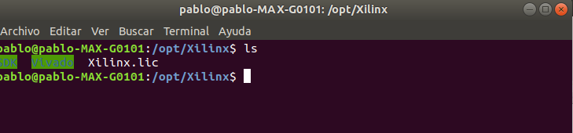
Figura 11: Creación del directorio en donde se guardará la licencia

7. Verificación de la correcta instalación de la licencia.
En la ventana de inicio de Vivado seleccionar Help → Manage License (Figura 12). Ir a Load Licence, y cargar el archivo.
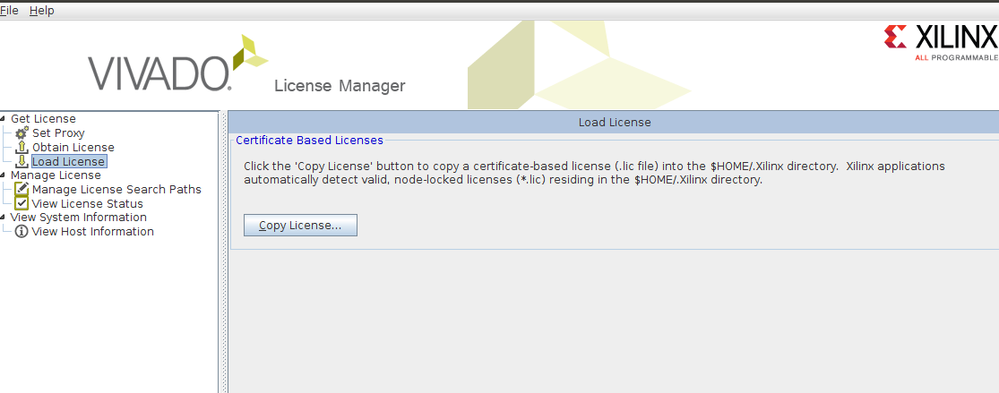
Figura 12

Ir al menú View Licence Status, y se deberá observar algo similar a la pantalla mostrada en la figura 13.

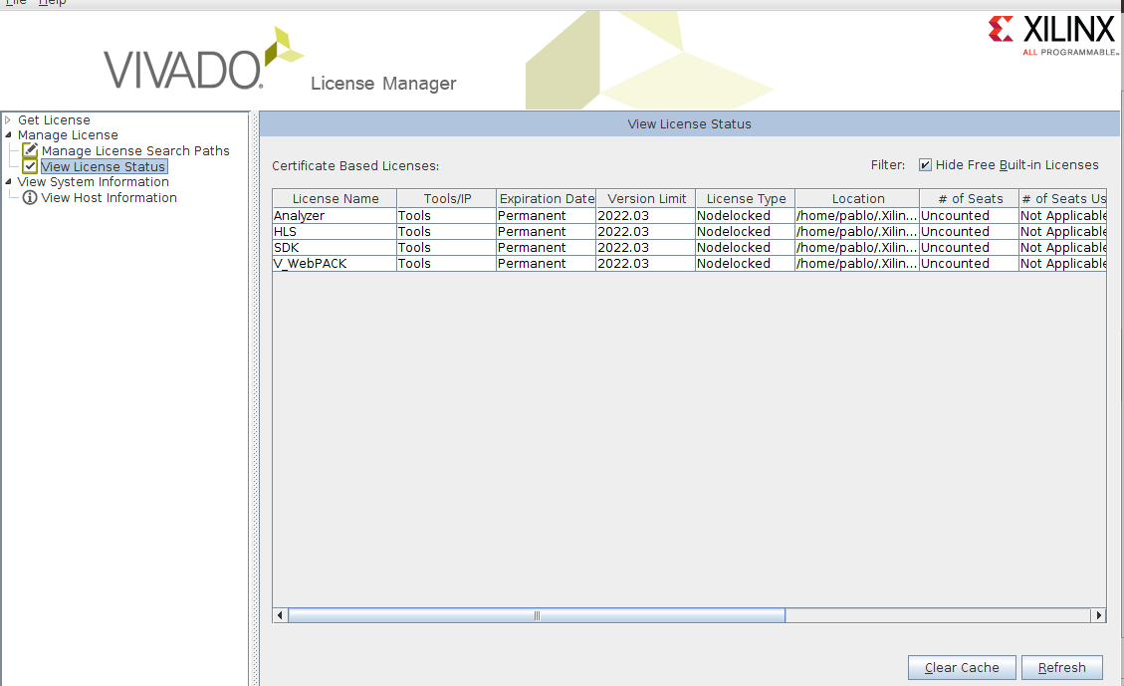
Figura 13

Instrucciones para instalar la placa Arty Z7-10

Link de donde se obtuvo la información:
https://reference.digilentinc.com/reference/software/vivado/board-files?redirect=1
Bajar el archivo vivado-boards-master.zip del link donde dice download,y descomprimirlo en:
/opt/Xilinx/Vivado/2018.1/data/boards/board_files
Nota: se puede descomprimir todos los directorios o solamente copiar el directorio de la placa que nos interesa → arty-z7-10

Como organizarse para trabajar en un proyecto ghdl

1) Se crea la siguiente estructura de directorios:
/-Nombre_proyecto------ fuentes
------- simulacion
------- sintesis

Importante: ni los directorios, ni los archivos deben tener ni espacios, ni tildes.
Para el primer proyecto se llama neg(negador), y dentro de fuentes se crean los archivos neg.vhd y neg_tb.vhd(test bench):

/-neg ------ fuentes(neg.vhd y neg_tb.vhd)
------- simulacion
------- sintesis

2) Parados en el directorio fuentes, se verifican los archivos que están bien configurados mediante el comando ghdl -a:
ghdl -a neg.vhd neg_tb.vhd
ghdl -s neg.vhd neg_tb.vhd
3) Generamos el ejecutable al enlazar los módulos (objetos) creados:
ghdl -e neg_tb
4) Se ejecuta el archivo pasando como parámetros el tiempo máximos de simulación (100 nano segundos) y el archivo en donde se guardarán los resultados (neg_tb.vcd):
ghdl -r neg_tb --vcd=../simulacion/neg.vcd

Se puede especificar el tiempo de simulación:

ghdl -r neg_tb –-stop-time=500ns --vcd=../simulacion/neg.vcd

4) Finalmente visualizamos los resultados por medio de gtkwave
gtkwave ../simulacion/neg.vcd

Estructura de un archivo vhdl

Un archivo vhdl está compuesto por tres sectores:
- Declaración de las librerías
- Declaración de la entidad(entity)
- Declaración de la arquitectura

Declaración de las librerías: se especifican las librerías a utilizar, por ejemplo:

library IEEE;
use IEEE.std_logic_1164.all;

Declaración de la entidad: define la interfaz entre una entidad de diseño dada y el entorno en el cual es usada, además define cuáles son los puertos y los modos de los mismos.
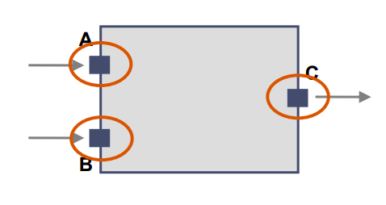

La estructura es:
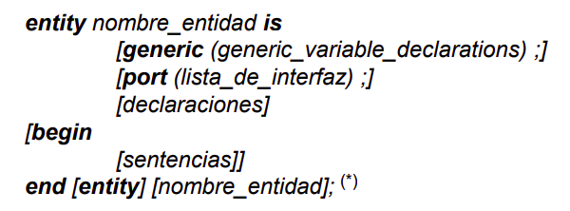

Por ejemplo para el archivo del proyecto neg, quedaría:

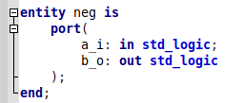

Declaración de la arquitectura:especifica el funcionamiento de la entidad además de las relaciones entre las entradas y las salidas de esta, y puede estar expresada en términos de estructura, flujo de datos o comportamiento.
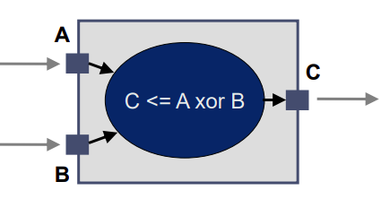

La estructura es:
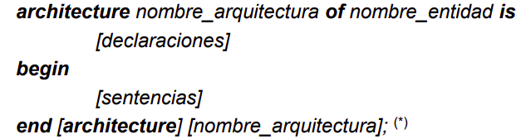

Para el ejemplo del proyecto neg es:

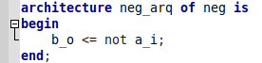

Proyecto neg

La estructura del archivo neg.vhd quedaría(estoy creando un componente):

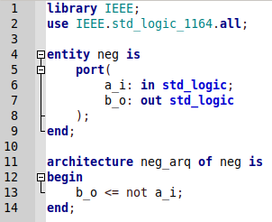

Para probarlo hay que generar un archivo de testeo(testbench), que por lo general se llama posponiendo _tb al nombre del archivo fuente(neg_tb.vhd).

¿Cómo generar el archivo de testeo?
El archivo neg_tb.vhd posee el siguiente formato:
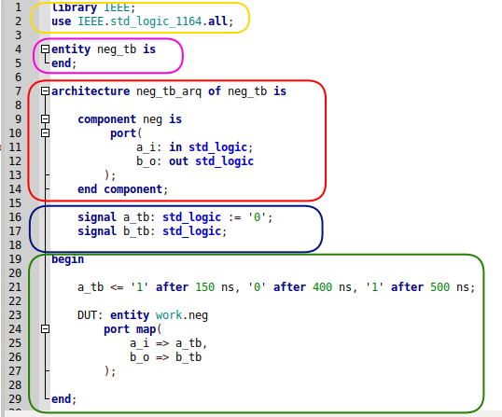

Como todo archivo vhdl posee la estructura (librería+entidad+arquitectura), pero como no se comunica con el mundo exterior la entidad está vacía(recuadro violeta del archivo).

El archivo comienza con el nombre reservado architecture seguido de un nombre genérico(generalmente se pone el nombre del archivo testbench posponiendo _arq), y entre las palabras reservadas of … is se pone el nombre del archivo de testbench(en este caso el archivo se llama neg_tb.vhd con lo cual el nombre es neg_tb).
En el cuadro celeste se copia la estructura del archivo original (en este caso neg.vhd) y se reemplazan las palabras reservadas entity por componet y end por end componet.
En el recuadro rojo que esta dentro de architecture se ponen los valores iniciales de las entradas, y se declaran las entradas y salidas.
En el recuadro verde dentro de las palabras claves begin y end; se pone la palabra reservada DUT: seguido del nombre del componente(para este caso DUT:neg) y luego se lo instancia entre las palabras reservadas port map(… );
Al instanciar un componente se relaciona las entradas y salidas del mismo con señales internas del archivo testbench.

Instanciar un componente

Es como conectar un componente. Es conveniente utilizar la asociación explícita. Se hace mediante port map (…);

Instancia del Nombre del
componente sum1b_inst: sum1b componente
generic(
N => M
)
port map(
b_i => b,
a_i => a,
ci_i => ci,
s_o => s,
co_o => co
);

Relaciona las señales de la instancia y el
componente.

Operadores aritméticos
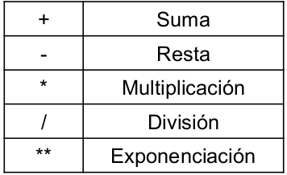

Operadores de relación
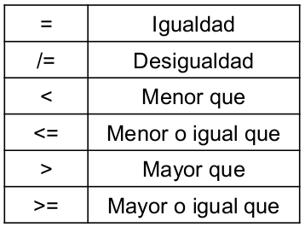

Operadores lógicos
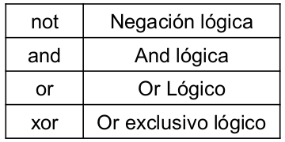

Operador de concatenación

Es el carácter “&”.
Como ejemplo si se tienen las siguientes señales:
signal a: std_logic_vector(3 downto 0) := “0010”;
signal b: std_logic_vector(3 downto 0);
Al realizar la siguiente operación:
b <= a(3) & a(3 downto 1); ----------- > en b queda “0001”, se hace un desplazamiento a la derecha
b <= ‘0’ & a(3 downto 1); ----- ------- > en b queda “0001”

Tipos de datos

Escalares(Scalar)
- entero
type WORD_INDEX is range 31 downto 0;
subtype HIGH_BIT_LOW is BYTE_LENGTH_INTEGER range 0 to 127;

* El único tipo entero predefinido es INTEGER

- enumerado
type BIT is (‘0’, ‘1’);

* Los tipos enumerados predefinidos son: CHARACTER, BIT,
BOOLEAN, SEVERITY_LEVEL, FILE_OPEN_KIND, Y
FILE_OPEN_STATUS.
- Físico
type DURATION is range -1E18 to 1E18
units
fs; --femtosecond
ps = 1000 fs; --picosecond
ns = 1000 ps; --nanosecond
us = 1000 ns; --microsecond
ms = 1000 us; --millisecond
sec = 1000 ms; --second
min = 60 sec; --minute
end units;

* El único tipo físico predefinido es TIME

- punto plotante
constant PI: REAL := 3.141592;
* El único tipo punto flotante predefinido es REAL

Compuesto(Composite)
- Array
type MY_WORD is array(0 to 31) of std_logic;
type MEMORY is array(INTEGER range <>) of MY_WORD;
Estos tipos así declarados se pueden usar para describir una
memoria de 2 n palabras de 32 bits:
signal MY_MEMORY: MEMORY (0 to 2**N-1);

* Los tipos array predefinidos son: STRING, BOOLEAN_VECTOR,
BIT_VECTOR, INTEGER_VECTOR, REAL_VECTOR, and
TIME_VECTOR (definidos en el paquete STANDARD)
- Record
type DATE is
record
DAY : INTEGER range 1 to 31;
MONTH : MONTH_NAME;
YEAR : INTEGER range 0 to 5000;
end record;

* No existe ningún tipo record predefinido.

Archivo(File)
file of STRING -- Define un tipo de archivo que puede
-- contener un número indefinido de
-- strings de largo arbitrario.
file of NATURAL -- Define un tipo de archivo que puede
-- contener sólo valores enteros positivos

Access
TBD

Protected
TBD

Tipos de Objetos
En VHDL existen 4 clases de objetos:
- Constantes
- Señales
- Variables
- Archivos

Constantes
-Son utilizadas para el manejo de valores que se mantienen constantes durante el diseño. De esta manera se evita el uso de números que a simple vista parecen mágicos.
- Es una práctica muy recomendable el uso de nombres claros y que representen algo dentro del diseño.
- Para la asignación de un valor a una variable se utiliza el símbolo “:=“
- Se declaran del siguiente modo:
constant identificador: tipo [ := expresión];

Declaración de generics en una entidad
VHDL provee una estructura llamada generic, para pasar información dentro de una entidad y componente.
- Ya que el generic no puede ser modificado dentro de la arquitectura funciona, de alguna manera, como una constante.
- Se declaran en la declaración de la entidad, antes de la declaración de puertos
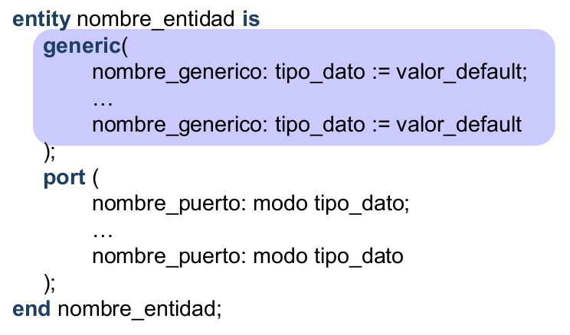
Estructura:

Como por ejemplo: se declara una entidad sumador N etapas.
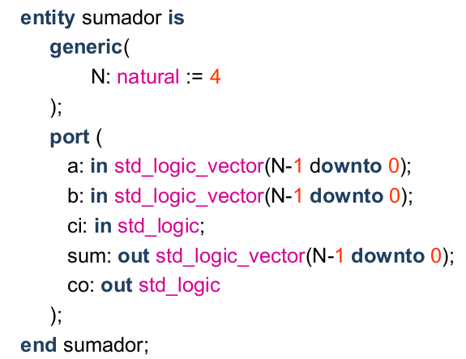

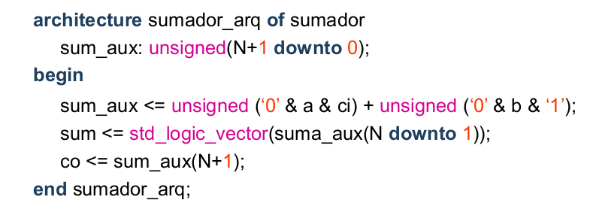

Señales
- Representan las conexiones del hardware. En otras palabras, representan los cables.
- En las simulaciones toman el valor asignado un delta de tiempo después (salvo que se indique un retardo por medio de la sentencia after).
- Para la asignación de un valor a una señal se utiliza el símbolo “<=“
- Se declaran del siguiente modo:
signal identificador: tipo [ := expresión];

Ejemplos:
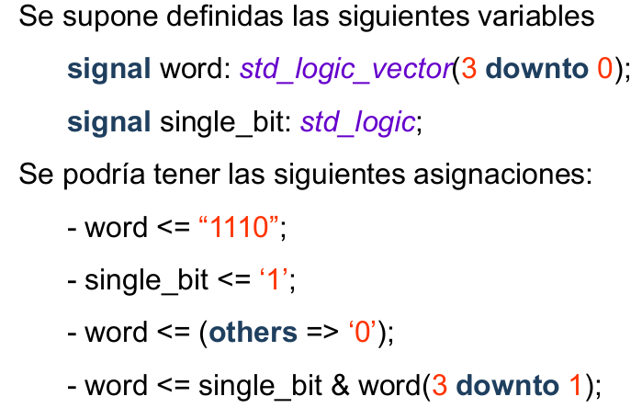

Variables
- Son utilizadas para almacenar valores que pueden sufrir cambios.
- Cuando un valor es asignado a una variable esta lo toma inmediatamente.
- Para la asignación de un valor a una variable se utiliza el símbolo “:=“
- Se declaran del siguiente modo:
variable identificador: tipo [ := expresión];

Ejemplos:
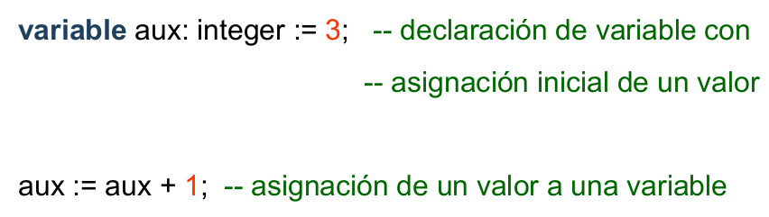

Archivos
- Estos objetos no son sintetizables.
- Se utilizan en simulaciones.
- Se puede acceder a ellos tanto para lectura como para escritura.
- Se declaran del siguiente modo:
file identificador : subtipo [info_apertura];
info_apertura = [open modo_de_apertura] is nombre_archivo
nombre_archivo = string

Ejemplos:
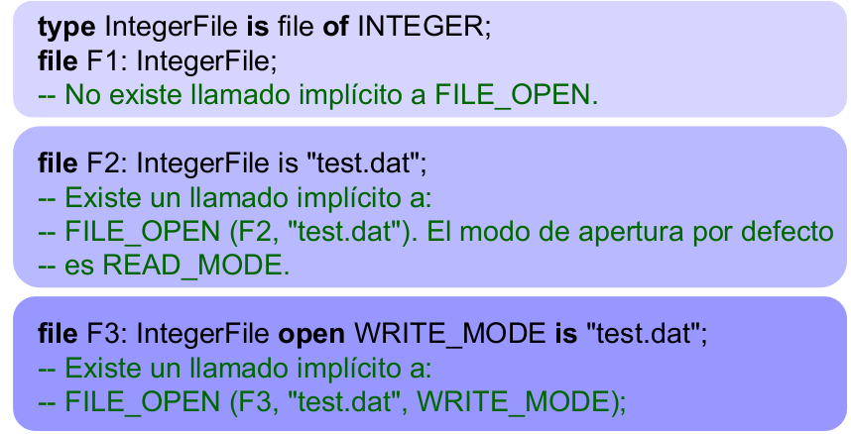

Tipos de expresiones

• Expresiones concurrentes
Su evaluación se efectúa al mismo tiempo.
- Instrucciones concurrentes.
- Procesos. Se utilizan para implementar una expresión
concurrente utilizando una serie de expresiones secuenciales
• Expresiones secuenciales
-Se evalúan en orden, una a continuación de la otra.
- Se sitúan dentro de los procesos

Expresiones secuenciales

Sentencia IF
La sentencia if selecciona una o ninguna secuencia de sentencias.
Sintaxis:
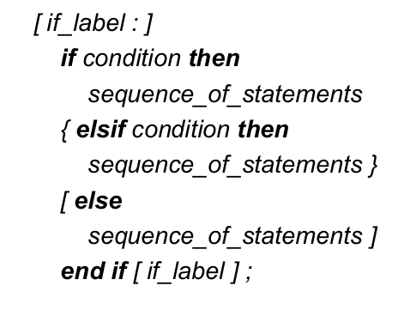

Ejemplo:
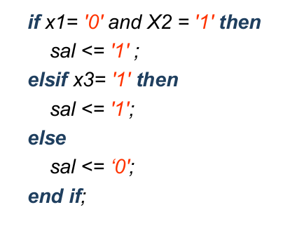

Sentencia CASE
La sentencia case selecciona una entre varias alternativas de secuencia de sentencias.
Sintaxis:
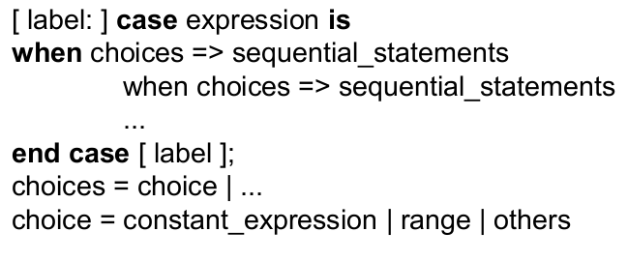

Ejemplo:
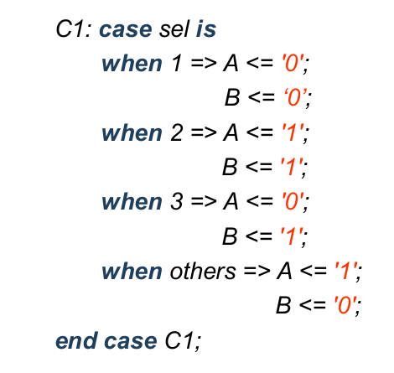

Sentencia LOOP
La sentencia Loop incluye una secuencia de sentencias que se ejecutarán reiteradamente, ninguna o varias veces.
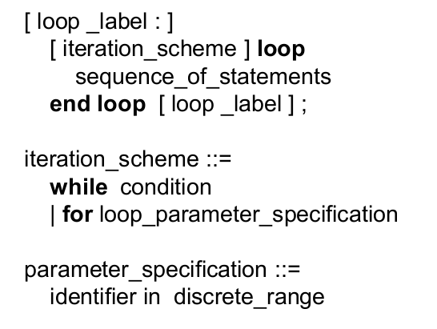
Sintaxis:

Sentencia FOR LOOP
La sentencia For Loop contiene una secuencia de sentencias que se repetirán mientras el parametro_loop se mantenga dentro del rango mencionado (range) en el encabezado de la sentencia .
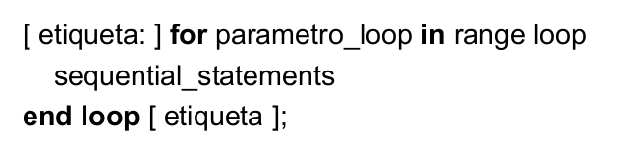
Sintaxis:

- El parámetro parametro_loop no necesita ser declarado. La declaración del loop lo hace implícitamente.
- El parámetro parametro_loop es una constante dentro de un loop lo que implica que no puede asignársele ningún valor dentro del mismo.

Ejemplo:
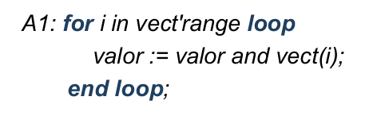

Sentencia WHILE LOOP
La sentencia While Loop contiene una secuencia de sentencias que se repetirán mientras la condición se mantenga verdadera.
Sintaxis:
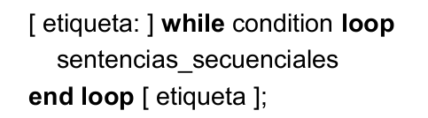

Ejemplo:
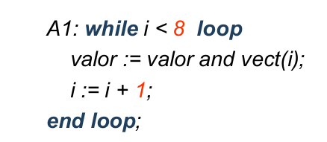

Sentencia NEXT
La sentencia Next es utilizada para dar por completa la ejecución de una de las iteraciones de un loop, pasando a la siguiente. Permite saltear parte de la iteración de un loop. Si la condición especificada después de la palabra when es verdadera o no existe condición alguna entonces la sentencia es ejecutada. Con esto se logra saltear todas las sentencias que se encuentran por debajo hasta el final del loop y pasar el control a la primera sentencia de la próxima iteración.
Sintaxis:
Ejemplo:
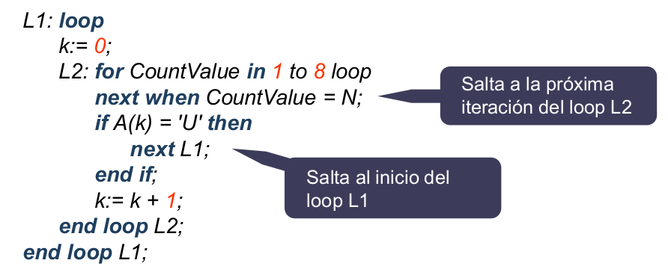

Sentencia EXIT
Sentencia secuencial que es usada para terminar la ejecución de una sentencia loop. Si existe una condición la sentencia exit será ejecutada cuando esta sea verdadera y el control pasará a la primera sentencia luego del final del loop.
Sintaxis:
Ejemplo:
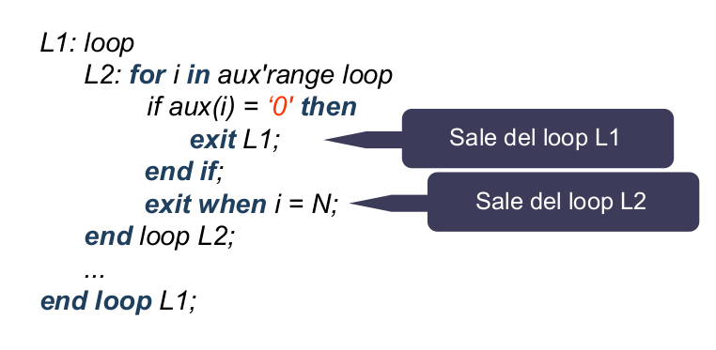

Expresiones Concurrentes
Video (Clase2: 1h25min)

Sentencia WHEN-ELSE
Es una asignación condicional de señal.
Sintaxis:
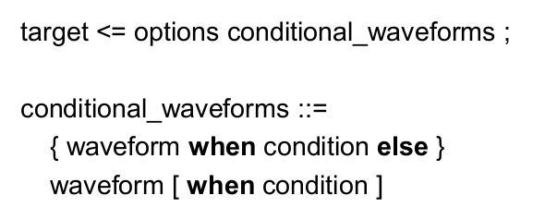

Ejemplo:
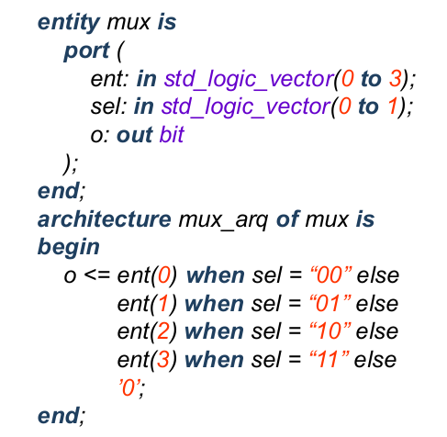

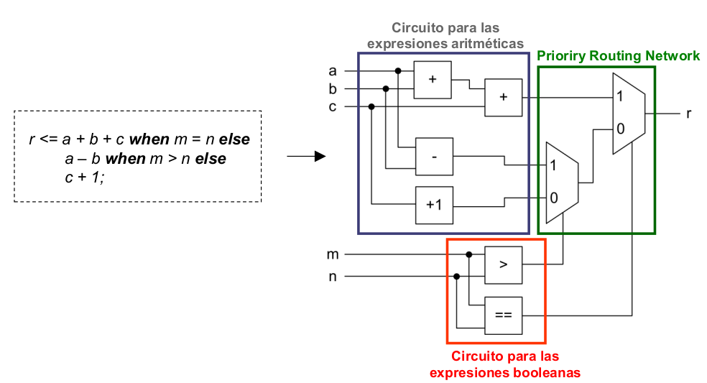
Síntesis:

Otro ejemplo muy utilizado es :
sal <= a when sel=’1’ else b;

Es un multiplexor de dos entradas:

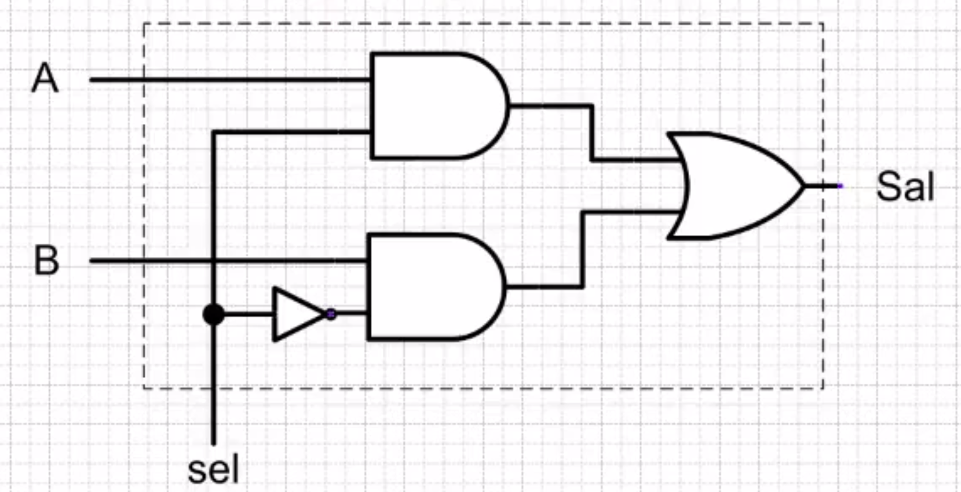

Otra forma de hacerlo es desde el punto de vista lógico, como por ejemplo:
Multiplexor simple

Sentencia WITH-SELECT
Es una asignación de señal seleccionada.
Sintaxis:
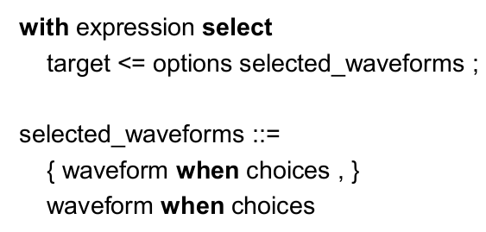

Ejemplo:
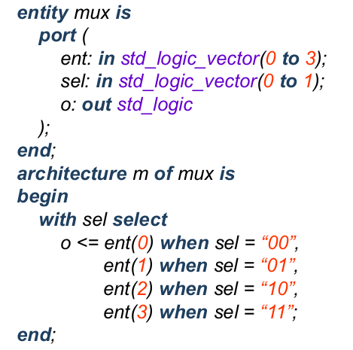

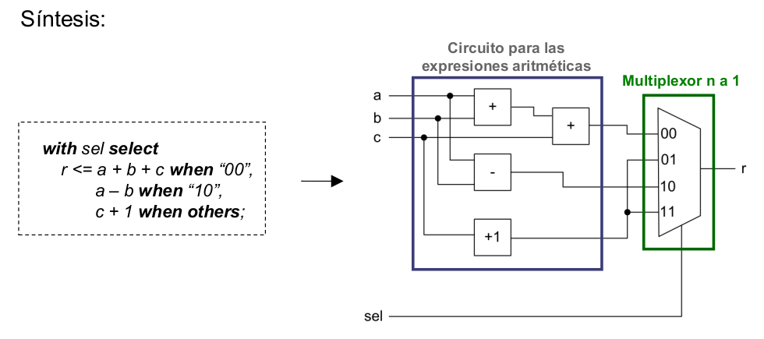

Sentencia PROCESS
Define un proceso secuencial independiente que representa el comportamiento de alguna parte del diseño.
Sintaxis:
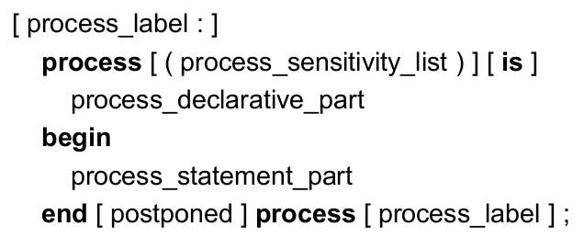

Sentencia PROCESS: Lista de sensibilidad
Sintaxis:
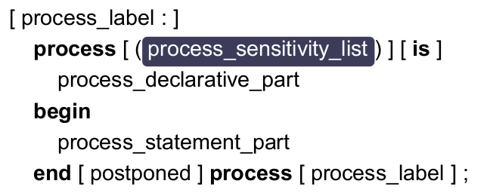

Nota: si existe una lista de sensibilidad se asume que el process contiene una sentencia wait implícita como última sentencia en su parte descriptiva.

Sentencia PROCESS: Parte declarativa
Sintaxis:
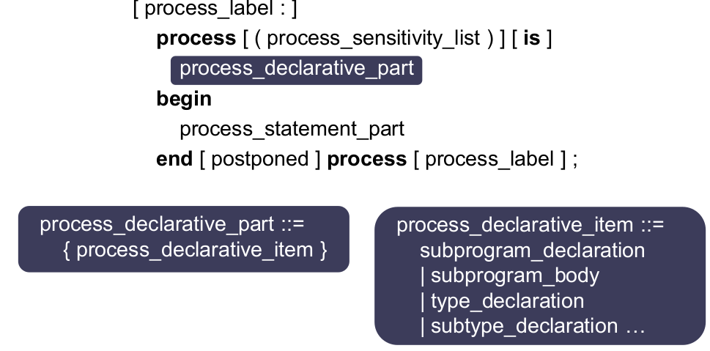

Sentencia PROCESS: Parte descriptiva-ejemplo
Sintaxis:
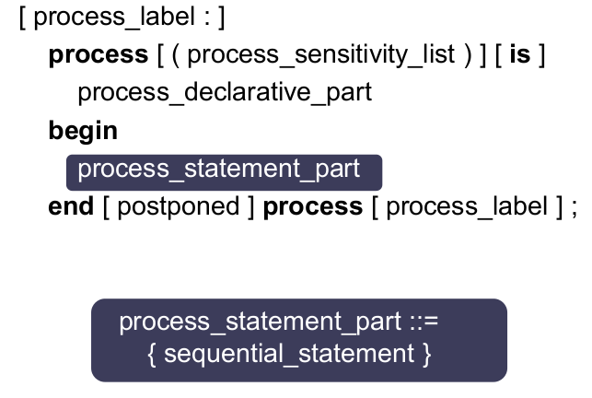

Ejemplo:
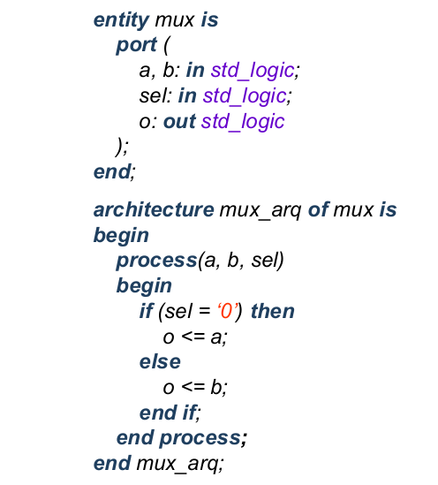

Otro ejemplo de process se puede leer en:
Implementación de un Flip-Flop D flanco ascendente
Implementación de un Flip-Flop D con reset sincrónico

Sentencia GENERATE

Una declaración generate proporciona un mecanismo iterativo o condicional de una parte del diseño.
Sintaxis:
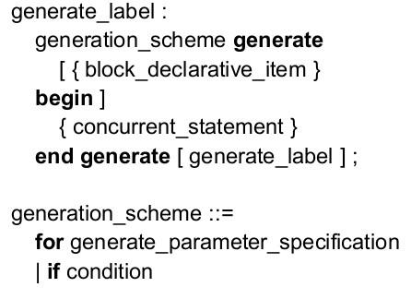

Un ejemplo se puede ver en el ejercicio:
Implementar un registro de desplazamiento

Subprogramas

El formato de un subprograma es:
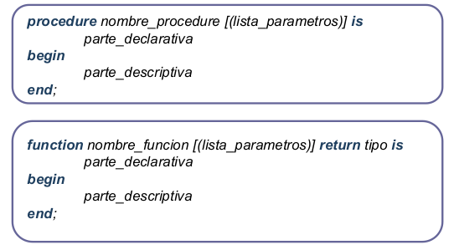

TBD

Multiplexor
Utilizar la función de conversión a entero para describir el funcionamiento en VHDL de un multiplexor de N bits de entrada con selección de M bits (N = 2 M ) y salida de un bit.
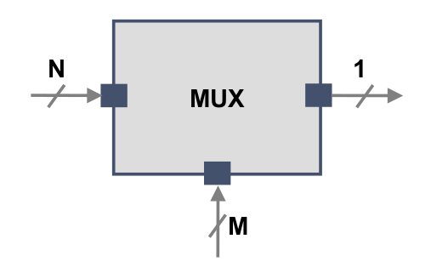

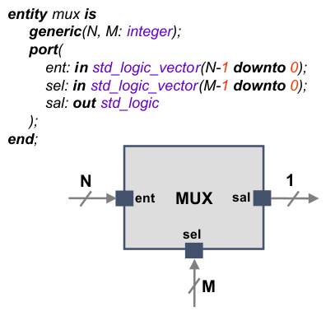

Ejemplo:
Implementar un multiplexor

Funciones de conversión

Se sugiere preferiblemente el uso de la biblioteca ieee.numeric_std, pero tiene las siguientes características:
• No tiene definidas las operaciones matemáticas para std_logic, std_logic_vector
• Tiene definidas las operaciones matemáticas para los tipos signed, unsigned e integer.
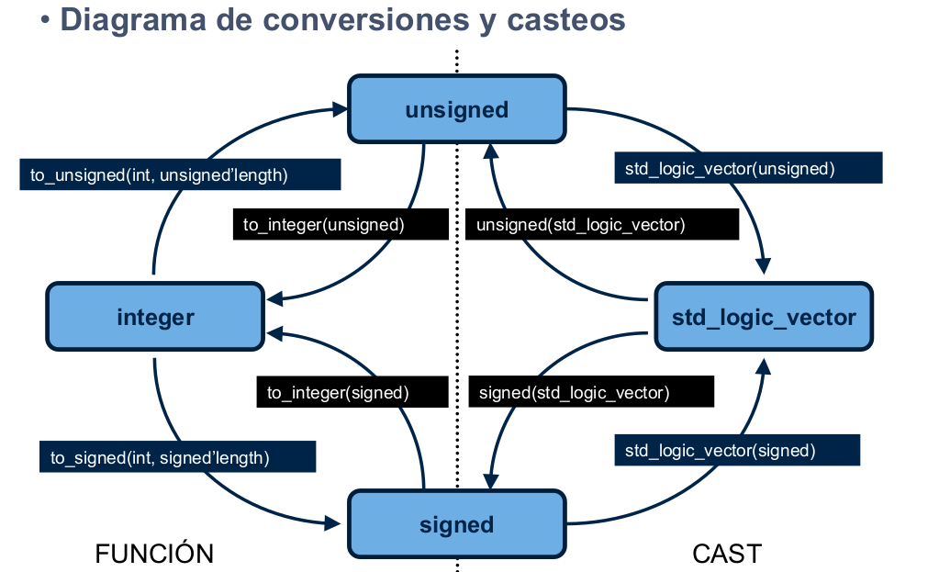
El siguiente diagrama muestra la forma de convertir, desde y hacia unsigned y signed.

Importante: hay que declarar la librería IEEE.numeric_std.all para usar las conversiones, de la siguiente forma:
use IEEE.numeric_std.all;

Ejemplos de conversión:
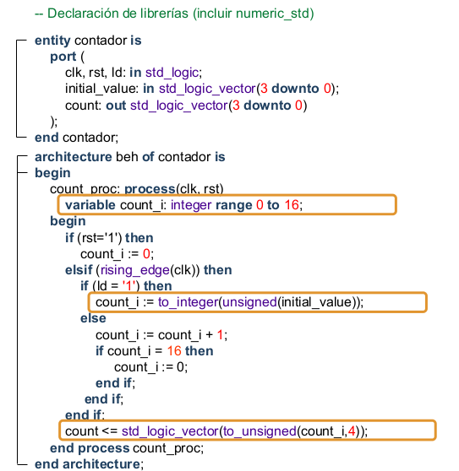

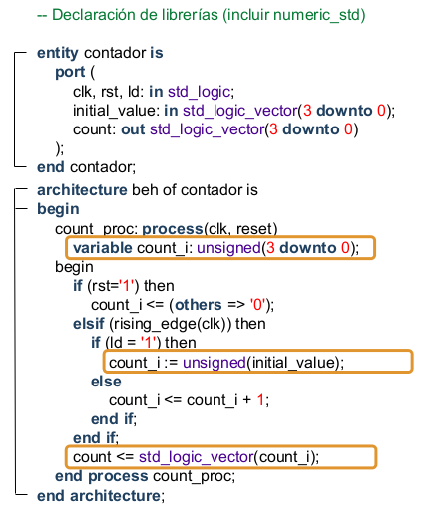

Máquina de Estados

Estructura de una máquina de Mealy

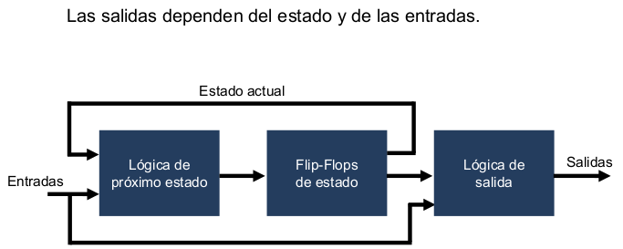
Un ejemplo de una máquina de estados Mealy:
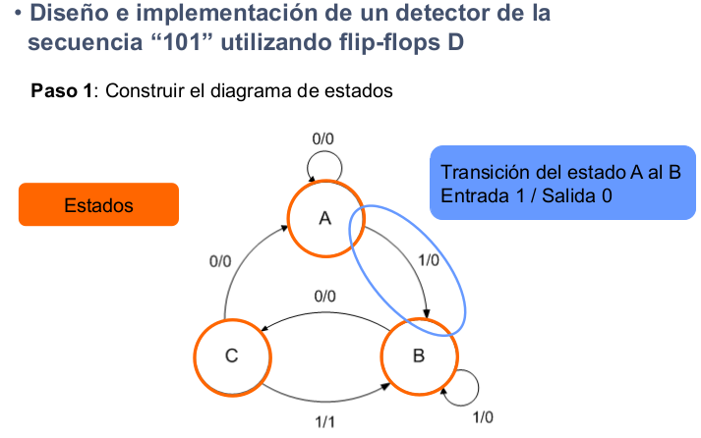

Para hacerlo en VHDL los pasos son:
- Definición de los estados
- Descripción de los registros de estado
- Descripción de los bloques combinacionales de próximo
estado y de salida

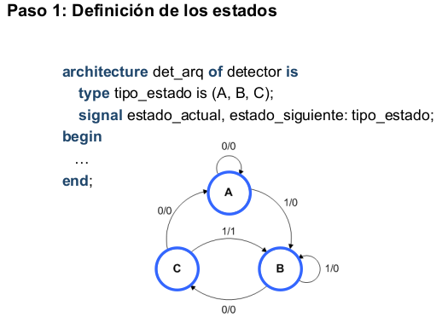
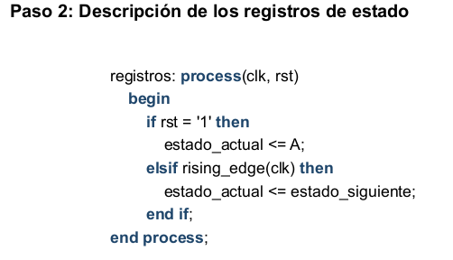

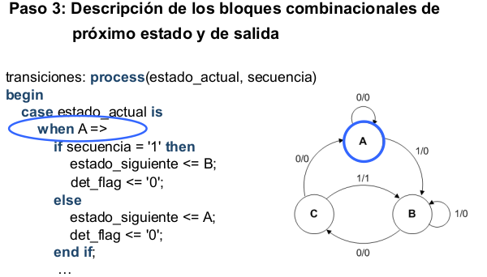

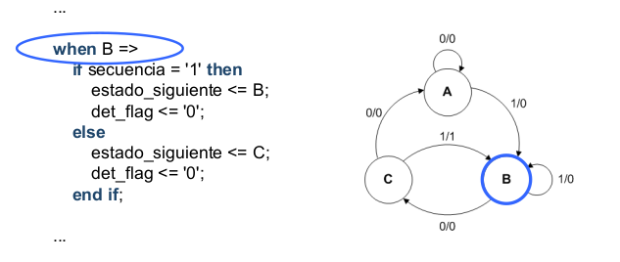
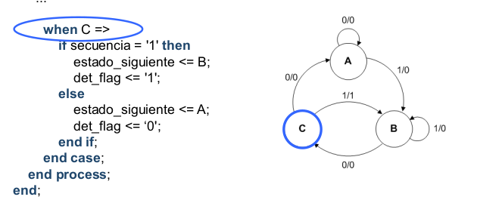

Estructura de una máquina de Moore
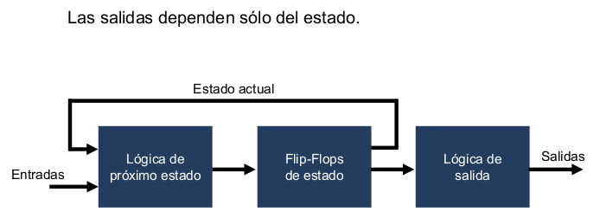

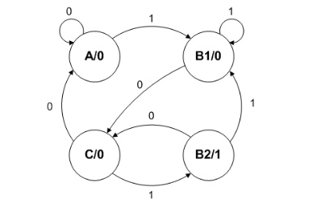

Para hacerlo en VHDL los pasos son:
- Definición de los estados
- Descripción de los registros de estado
- Descripción de los bloques combinacionales de próximo
estado y de salida
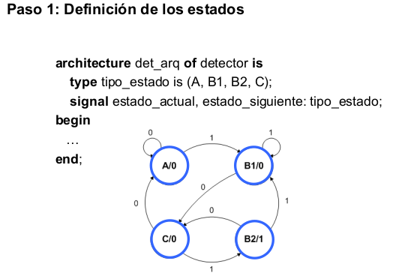

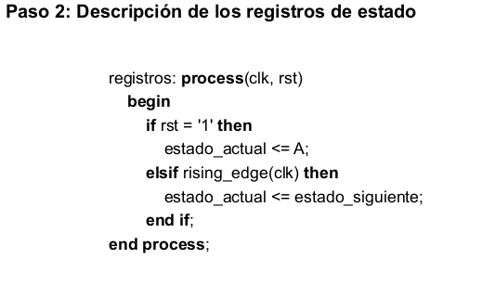
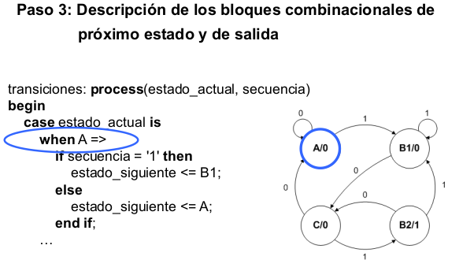
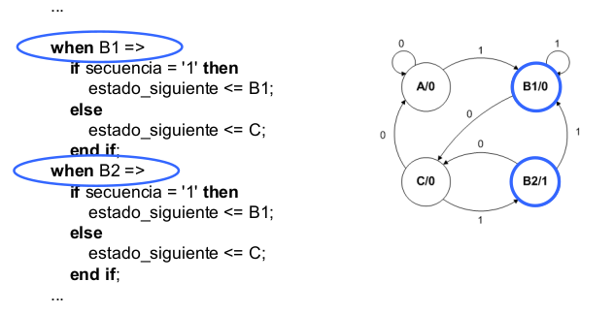

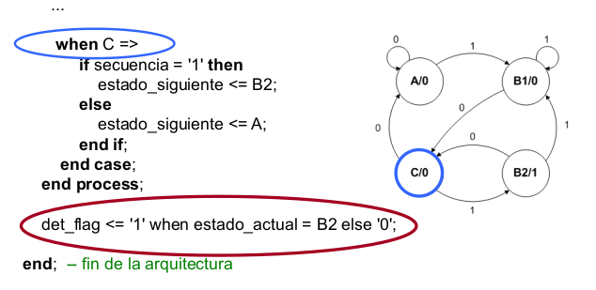

Ejemplos: Guía de ejercicios de VHDL de la materia

En este apartado se desarrollarán los ejercicios de la materia Circuitos Lógicos Programables del Curso de Especialización de Sistemas Embebidos (CESE) de la Facultad de Ingeniería de la Universidad de Buenos Aires(FIUBA).
Link: Guía_VHDL.pdf

Sumador de 1b
Fecha | Estado del programa | Links a programas
01/04/2021 | Terminado | sum1b.vhd  sum1b_tb.vhd  script.sh

Se crea la siguiente estructura de directorios:
/-sum1b ----- fuentes
------- simulacion
------- sintesis

Dentro de de las carpetas fuentes se crean los archivos sum1b.vhd y sum1b_tb.vhd.
El archivo aumb1b.vhd posee:
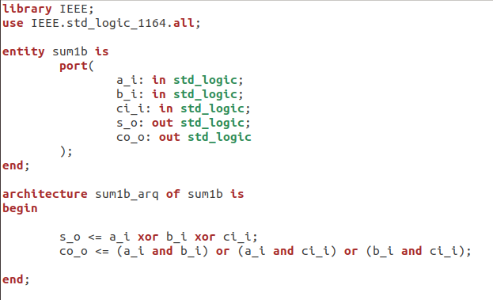

El archivo sumb1b_tb.vhd posee:
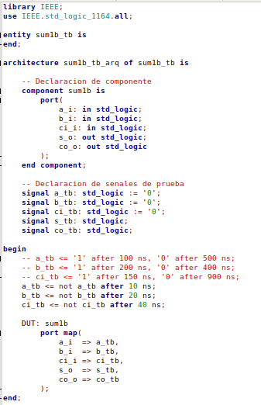

Sumador de 4b

Fecha | Estado del programa | Links a programas
01/04/2021 | Terminado | sum1b.vhd  sum4b.vhd  sum4b_tb.vhd  script.sh

El archivo aumb4b.vhd posee:
La declaración de la entidad y librera es:
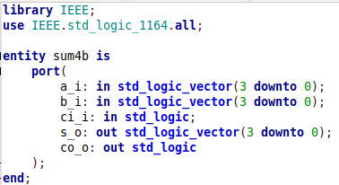

En la arquitectura se instancia 4 veces el sumador de 1 bit:
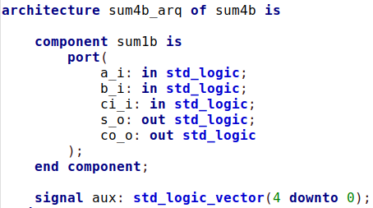

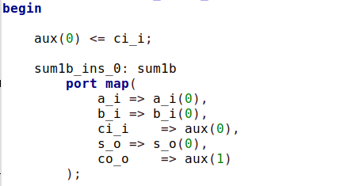

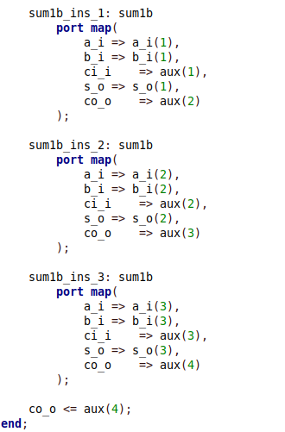

El archivo aumb4b_tb.vhd posee:
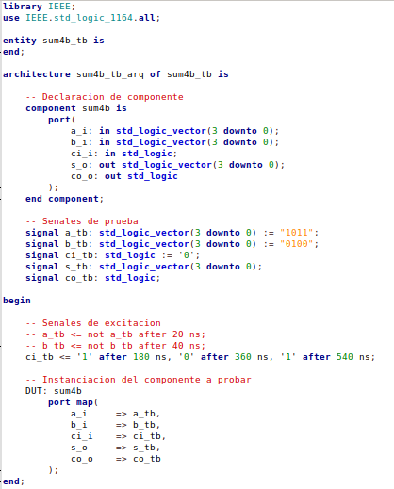

Sumador de Nb
Fecha | Estado del programa | Links a programas
01/04/2021 | Terminado

Multiplexor simple

Fecha | Estado del programa | Links a programas
01/04/2021 | Terminado

El circuito a implementar es:

La fórmula de la salida :
sal <= (A and sel) or(B and (not sel));

El archivo mux.vhd queda:

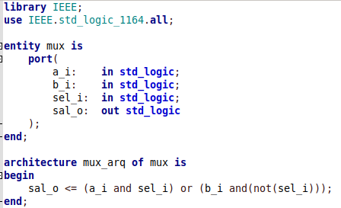

Para probarlo el archivo testbench(mux_tb.vhd) queda:
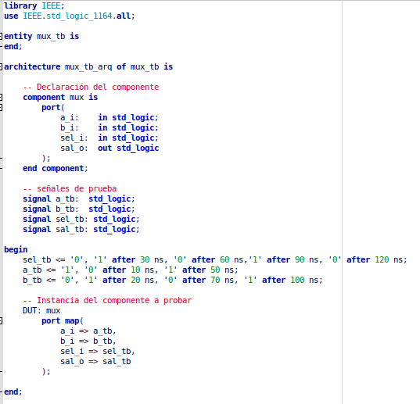

Para simularlo se puede hacer un archivo script.sh en el directorio simulacion que contenga:

ghdl -a ../fuentes/mux.vhd ../fuentes/mux_tb.vhd
ghdl -s ../fuentes/mux.vhd ../fuentes/mux_tb.vhd
ghdl -e mux_tb
ghdl -r mux_tb --vcd=mux_tb.vcd --stop-time=140ns
gtkwave mux_tb.vcd
# Se debe ejecutar --> sudo sh script.sh

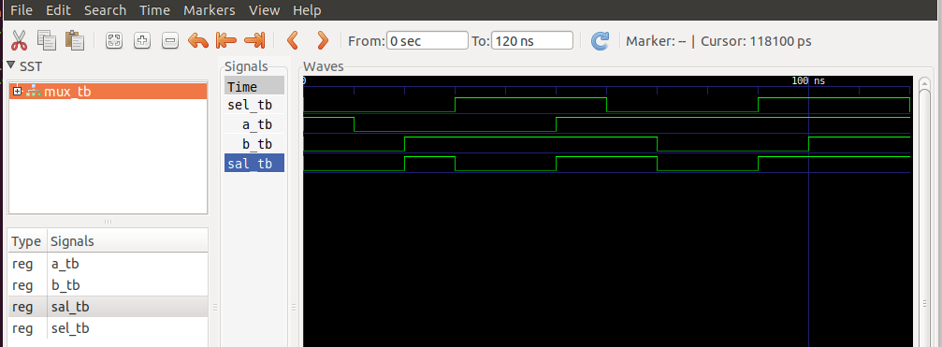
La simulación queda:

Multiplexor con subprogramas

Fecha | Estado del programa | Links a programas
01/04/2021 | Terminado

La idea es hacer el siguiente esquema:

El programa muxN.vdh es:

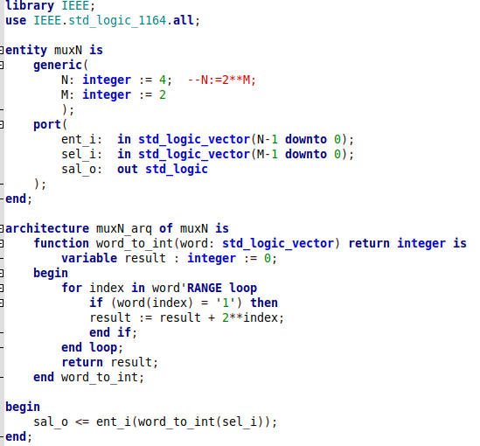

Para probarlo se usa el testbench(muxN_tb.vhd):
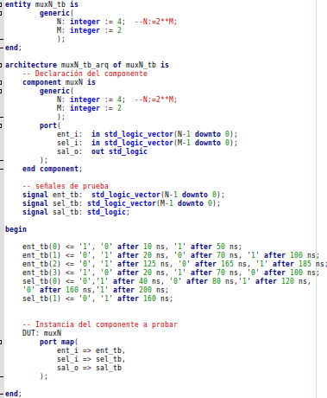

Dando como resultado:
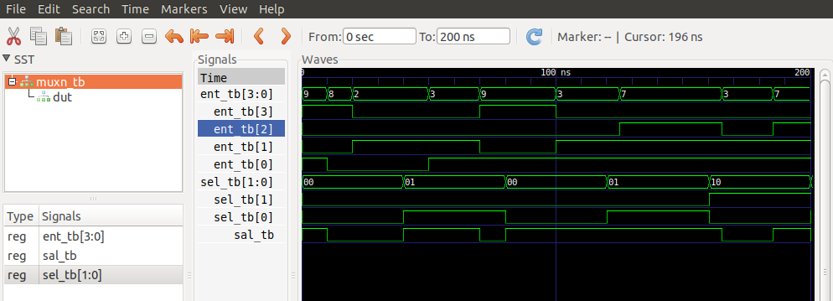

Restador completo de 1 bit

Fecha | Estado del programa | Links a programas
01/04/2021 | Terminado

El circuito que se pretende realizar es el siguiente:

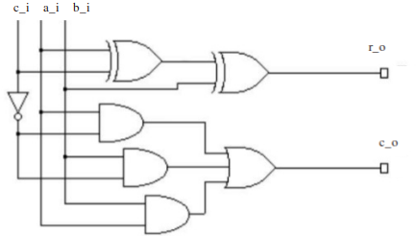

La ecuación a implementar son las siguientes:
r_o <= a_i xor b_i xor c_i ;
c_o <= (a_i and (not c_i)) or (a_i and b_i) or (b_i and (not c_i));

El programa rest1b.vdh es:
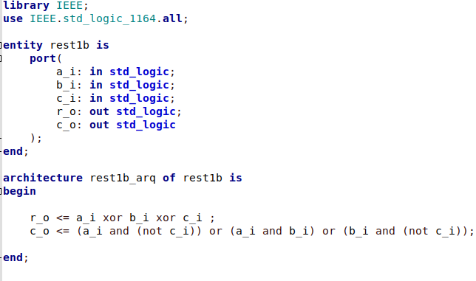
Para probarlo se usa el testbench(rest1b_tb.vhd):
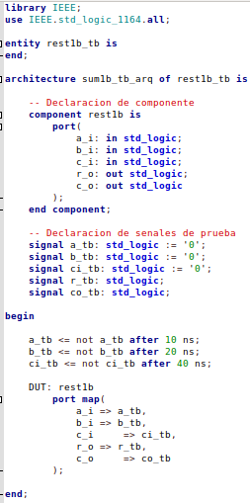

El resultado es:
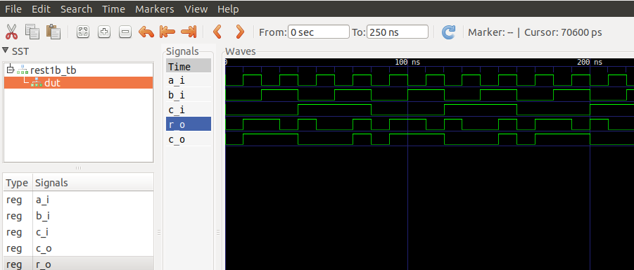

Restador de 4 bits

Fecha | Estado del programa | Links a programas
01/04/2021 | Terminado

Sumador/restador con entrada de control

Fecha | Estado del programa | Links a programas
01/04/2021 | Terminado – > faltan hacer pruebas

Se desea hacer un circuito sumador/restador de 4 bits, para selecionar l operación se posee una entrade sr. Si sr está en ‘0’ suma, si se encuentre en ‘1’ resta.
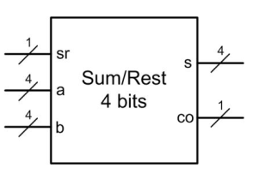

Para el sumador/restador, se tomará la siguiente idea(realizar el complemento a 2 de uno de los grupos de bits):
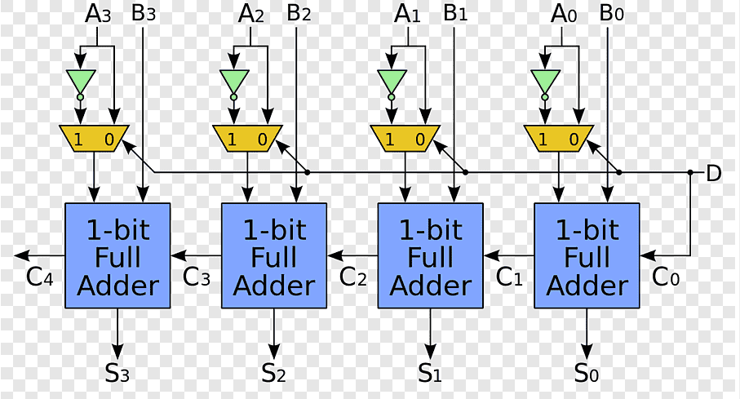
a_i(0)
b_i(0)

ax_i(3)

El programa sum_rest4b.vdh es:
sr_i

Para probarlo se usa el testbench(sum_rest1b_tb.vhd):

Implementación de un Flip-Flop D flanco ascendente
Fecha | Estado del programa | Links a programas
01/04/2021 | Terminado

Implementar un flip-flop D utilizando un process activado por el flanco ascendente del reloj y por un reset asincrónico.
Esquema:
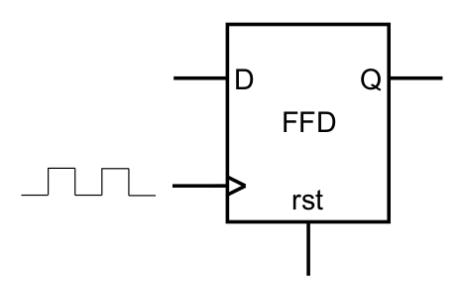

Se crea la siguiente estructura de directorios:
/-ffd ----- fuentes
------- simulacion
------- sintesis
Dentro de de las carpetas fuentes se crean los archivos ffd.vhd y ffd_tb.vhd.
El archivo ffd.vhd posee:
library IEEE;
use IEEE.std_logic_1164.all;

entity ffd is
port(
clk: in std_logic;
rst: in std_logic;
ena: in std_logic;
D: in std_logic;
Q: out std_logic
);
end ffd;

architecture ffd_arq of ffd is
begin
process(clk,rst)
begin
if rst='1' then
Q<='0';
elsif rising_edge(clk) then
if ena='1' then
Q <= D;
end if;
end if;
end process;
end ffd_arq;

Para probar el archivo se hace el testbench(ffd_tb.vhd):
library IEEE;
use IEEE.std_logic_1164.all;

entity ffd_tb is
end;

architecture ffd_tb_arq of ffd_tb is

component ffd is
port(
clk: in std_logic;
rst: in std_logic;
ena: in std_logic;
D: in std_logic;
Q: out std_logic
);
end component;

signal clk_tb: std_logic := '0';
signal rst_tb: std_logic := '0';
signal ena_tb: std_logic := '0';
signal D_tb: std_logic := '0';
signal Q_tb: std_logic;

begin

clk_tb <= '0','1' after 20 ns, '0' after 40 ns, '1' after 60 ns, '0' after 80 ns, '1' after 100 ns,'0' after 120 ns;
ena_tb <= '0', '1' after 50 ns;
D_tb <= '1', '0' after 70 ns;
rst_tb <= '1', '0' after 30 ns;

DUT: entity work.ffd
port map(
clk => clk_tb,
rst => rst_tb,
ena => ena_tb,
D => D_tb,
Q => Q_tb
);
end;

El resultado del ejercicio:
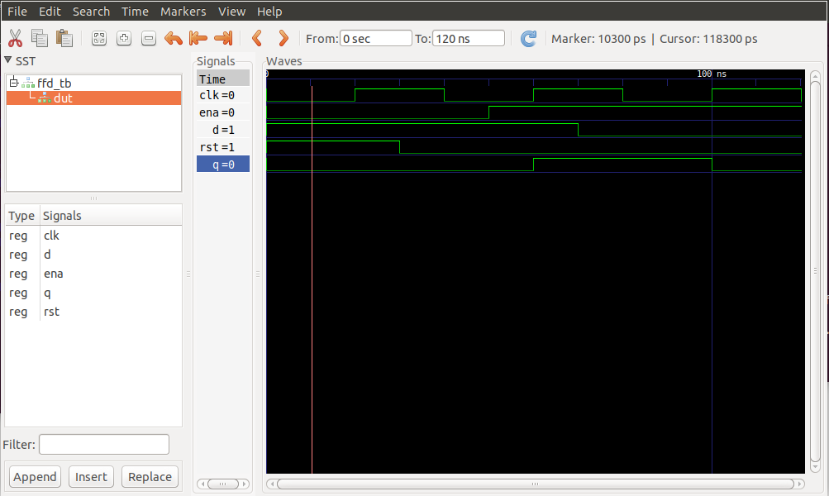

Implementación de un Flip-Flop D con reset sincrónico

Fecha | Estado del programa | Links a programas
01/04/2021 | Terminado

Implementar un flip-flop D con reset sincrónico utilizando un process activado por el flanco ascendente del reloj. Se crea la siguiente estructura de directorios:
/-ffd_r ----- fuentes
------- simulacion
------- sintesis
Dentro de de las carpetas fuentes se crean los archivos ffd_r.vhd y ffd_r_tb.vhd.
El archivo ffd_r.vhd posee:
library IEEE;
use IEEE.std_logic_1164.all;

entity ffd is
port(
clk: in std_logic;
rst: in std_logic;
ena: in std_logic;
D: in std_logic;
Q: out std_logic
);
end ffd;

architecture ffd_arq of ffd is
begin
process(clk,rst)
begin
if rst='1' then
Q<='0';
elsif rising_edge(clk) then
if ena='1' then
Q <= D;
end if;
end if;
end process;
end ffd_arq;

Para probar el archivo se hace el testbench(ffd_tb.vhd):
library IEEE;
use IEEE.std_logic_1164.all;

entity ffd_tb is
end;

architecture ffd_tb_arq of ffd_tb is

component ffd is
port(
clk: in std_logic;
rst: in std_logic;
ena: in std_logic;
D: in std_logic;
Q: out std_logic
);
end component;

signal clk_tb: std_logic := '0';
signal rst_tb: std_logic := '0';
signal ena_tb: std_logic := '0';
signal D_tb: std_logic := '0';
signal Q_tb: std_logic;

begin

clk_tb <= '0','1' after 20 ns, '0' after 40 ns, '1' after 60 ns, '0' after 80 ns, '1' after 100 ns,'0' after 120 ns;
ena_tb <= '0', '1' after 50 ns;
D_tb <= '1', '0' after 70 ns;
rst_tb <= '1', '0' after 30 ns;

DUT: entity work.ffd
port map(
clk => clk_tb,
rst => rst_tb,
ena => ena_tb,
D => D_tb,
Q => Q_tb
);
end;

El resultado del ejercicio:
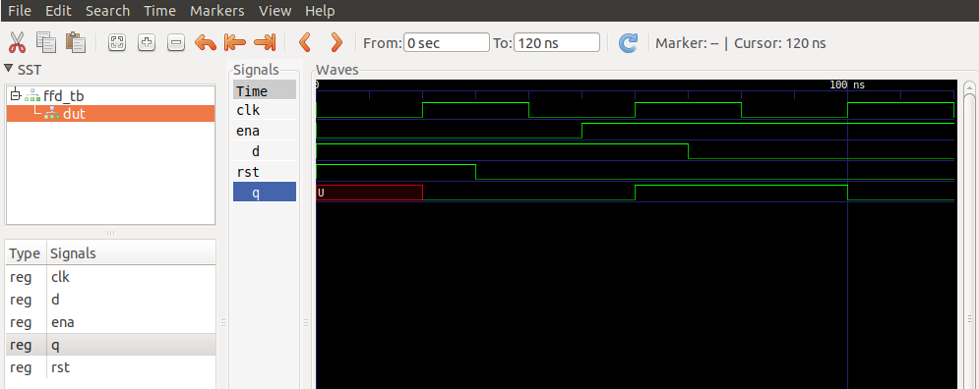

Implementar un registro de desplazamiento

Fecha | Estado del programa | Links a programas
01/04/2021 | Terminado

Esquema a implementar:
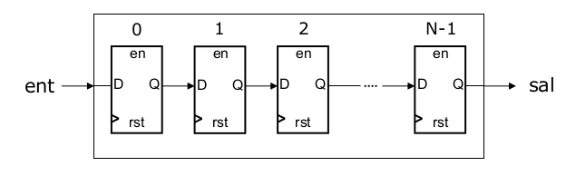
Se crea la siguiente estructura de directorios:
/-sr ----- fuentes
------- simulacion
------- sintesis
Dentro de de las carpetas fuentes se copia el archivo ffd.vhd del primer ejercicio,y se crean dos archivos shift_reg.vhd y shift_reg_tb.vhd .
El archivo shift_reg.vhd posee:
Primero declaro la librerías a usar:
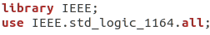
Luego la entidad (señales de entrada y salida del módulo):
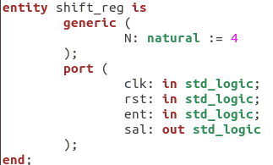

A continuación la arquitectura:
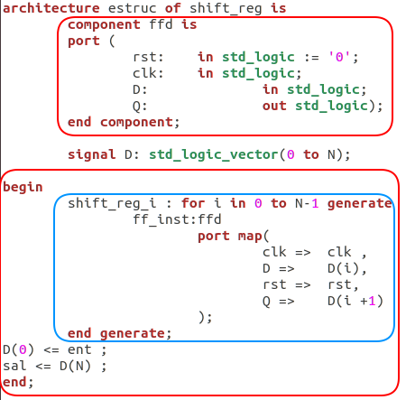

El archivo shift_reg_tb.vhd contiene:
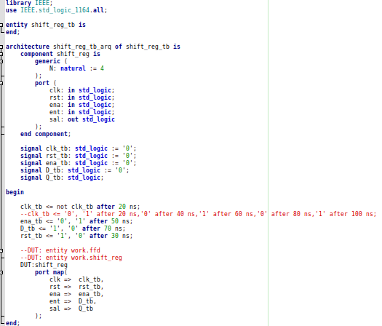
En el directorio simulacion se crea una archivo script.sh, que contiene:
ghdl -a ../fuentes/ffd.vhd ../fuentes/shift_reg.vhd ../fuentes/shift_reg_tb.vhd
ghdl -s ../fuentes/ffd.vhd ../fuentes/shift_reg.vhd ../fuentes/shift_reg_tb.vhd
ghdl -e shift_reg_tb
ghdl -r shift_reg_tb --vcd=shift_reg_tb.vcd --stop-time=140us
gtkwave shift_reg_tb.vcd
# Se debe ejecutar --> sudo sh script.sh

Registro de desplazamiento con process

Fecha | Estado del programa | Links a programas
01/04/2021 | Terminado

El archivo shift_reg.vhd queda:

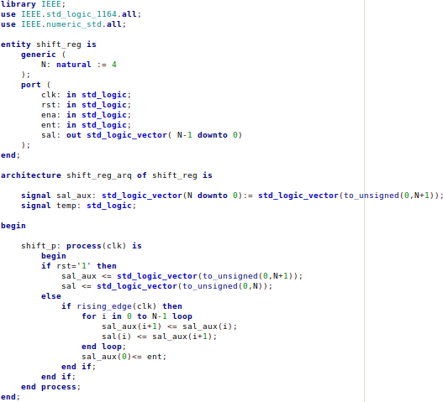

El testbench(shift_reg_tb.vhd):
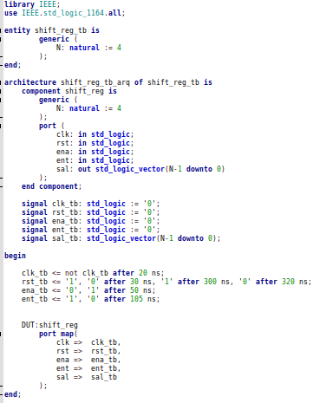

Y la simulación:
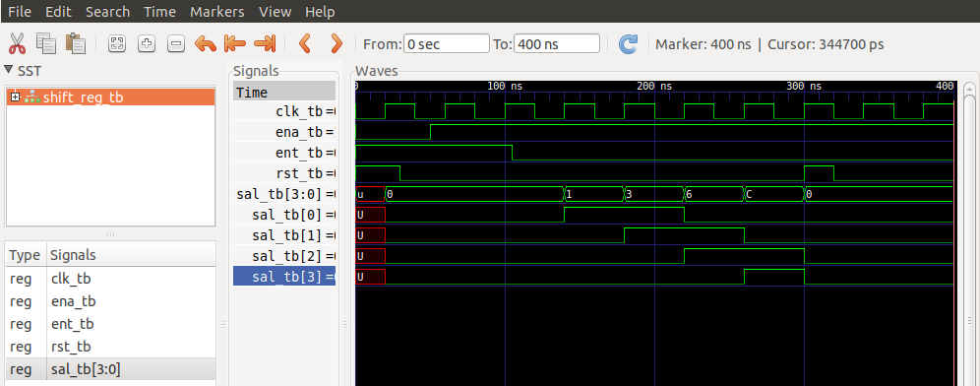

Barrel Shifter

Fecha | Estado del programa | Links a programas
01/04/2021 | Falta erminada la 2da versión

La idea es realizar el siguiente circuito:

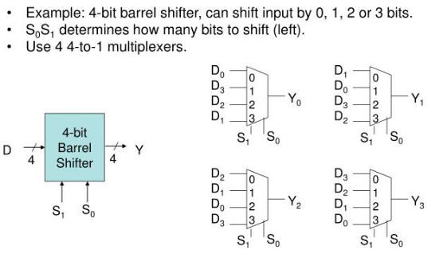

El resultado de la simulación fue:
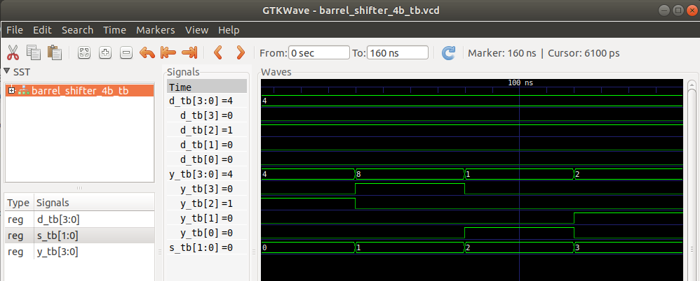

Barrel Shifter con Mux de 2x1

Fecha | Estado del programa | Links a programas
01/04/2021 | En proceso – > Primera version anda. Falta terminar la 2da versión

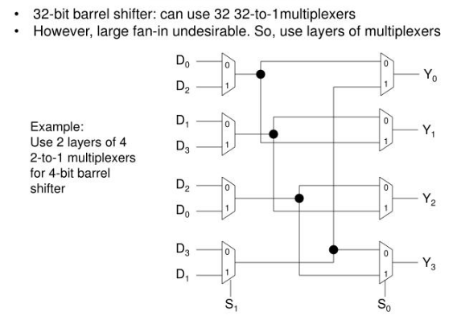

Contador binario estructural de 4bits
Fecha | Estado del programa | Links a programas
01/04/2021 | Terminado

Se pretende realizar el siguiente contador BCD:
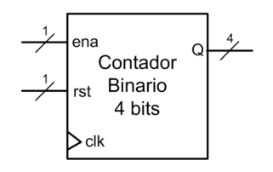

Cuyo diagrama interno es:
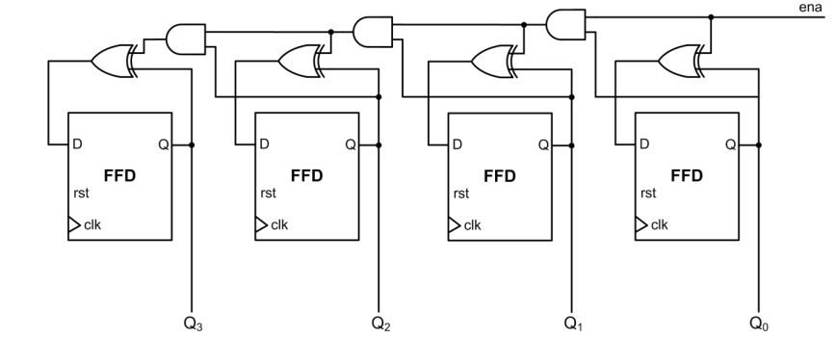

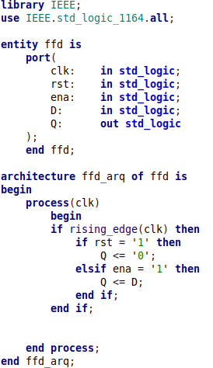
El archivo ffd.vhd es:

El archivo contador_bcd.vhd es:
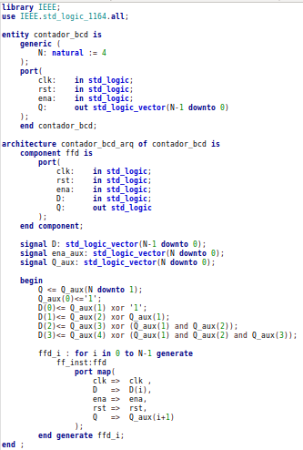

El archivo contador_bcd_tb.vhd es:
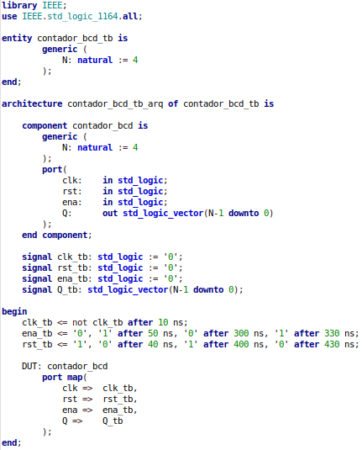
El programa dio como resultado:
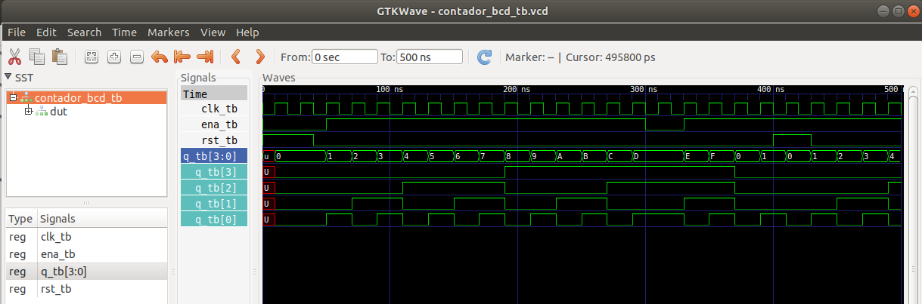

Contador binario por comportamiento de 4 bits(process)

Fecha | Estado del programa | Links a programas
01/04/2021 | Terminado | contador_bcd.vhd  contador_bcd_tb.vhd  script.sh

El archivo contador_bcd.vhd es:
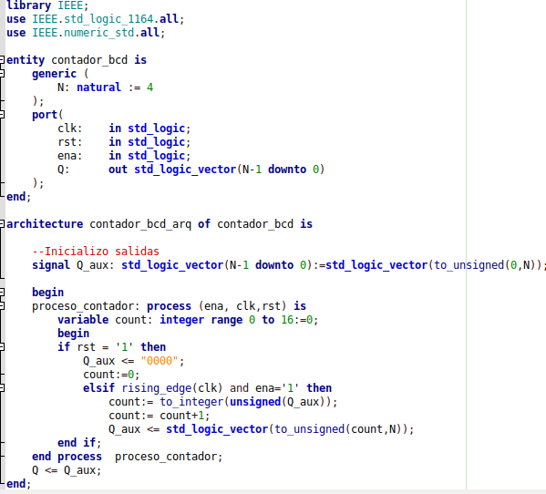

El archivo contador_bcd_tb.vhd es:
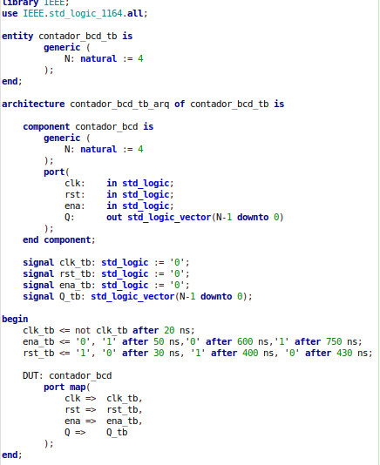

El resultado de la simulación dio:
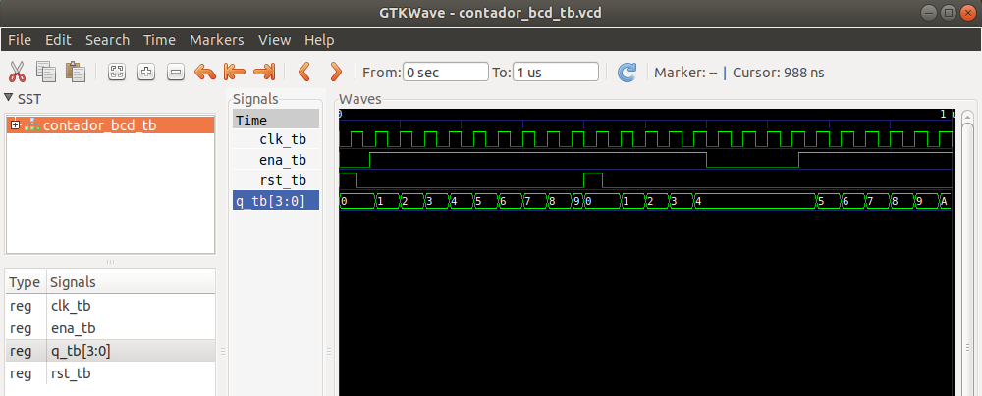

Contador binario estructural de N bits
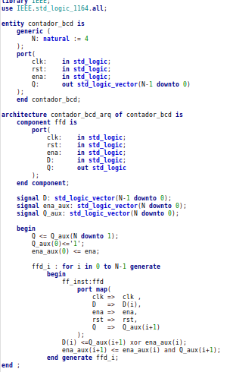
Los archivos ffd.vhd y contador_bcd_tb.vhd son iguales a ejercicio de contador binario estructural de 4 bits, el único archivo que cambia es el contador_bcd_Nb.vhd, el cual posee el siguiente contenido:

E resultado es:
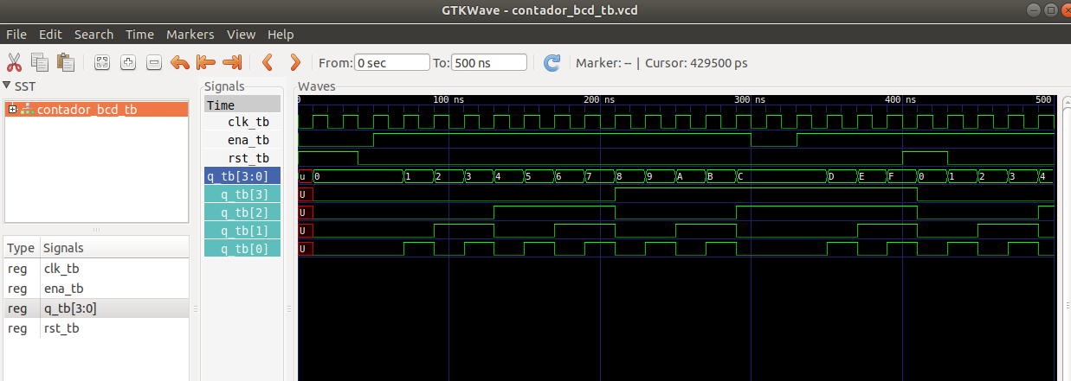

Contador binario por comportamiento de N bits

Fecha | Estado del programa | Links a programas
01/04/2021 | Terminado | contador_bcd.vhd  contador_bcd_tb.vhd  script.sh

Para este caso se utilizaron 6 epatas de conteo(N=6).
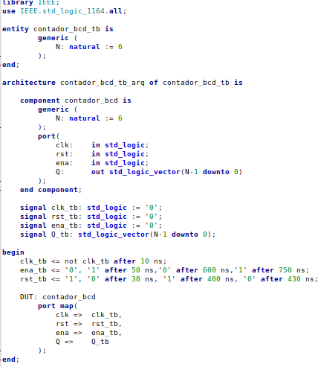
El archivo contador_bcd.vhd es:

El archivo contador_bcd_tb.vhd es:
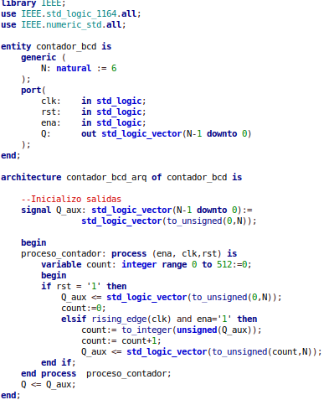

El resultado de la simulación dio:
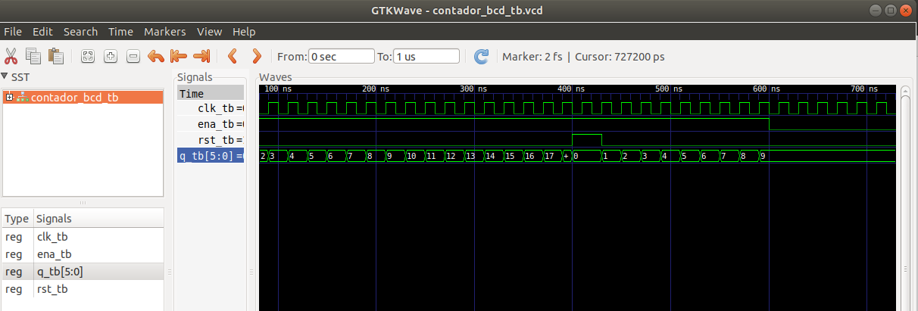

Contador BCD de 1 dígito por comportamiento

Fecha | Estado del programa | Links a programas
01/04/2021 | Terminado | contador_bcd.vhd  contador_bcd_tb.vhd  script.sh

Se pretende realizar la implementación del siguiente circuito:
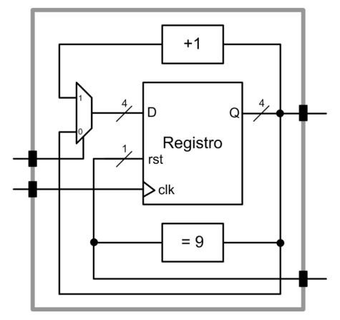

enable(ena)
Q0,Q1,Q2,Q3

clock(clk)
carry(cy)

El archivo contador_bcd.vhd es:
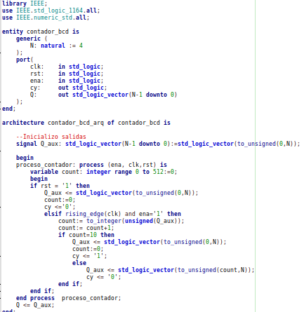

El archivo contador_bcd_tb.vhd es:
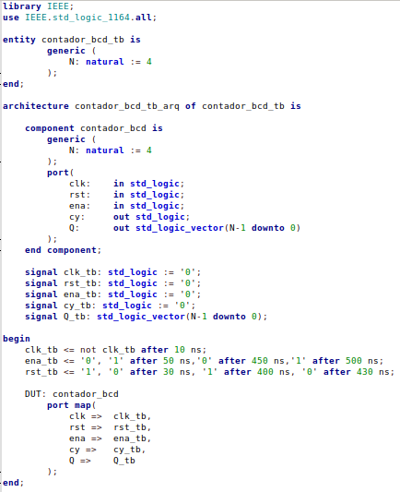

El resultado de la simulación dio:
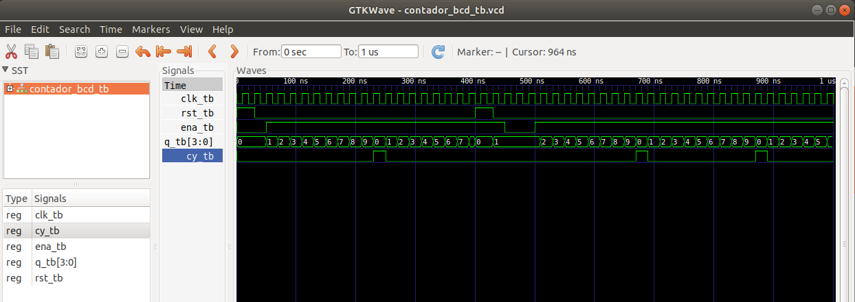

Contador BCD de 4 dígitos por comportamiento

Fecha | Estado del programa | Links a programas
01/04/2021 | Terminado | contador_bcd.vhd  contador_bcd_4d.vhd  contador_bcd_4d_tb.vhd  script.sh

Se pretende realizar la implementación del siguiente circuito:
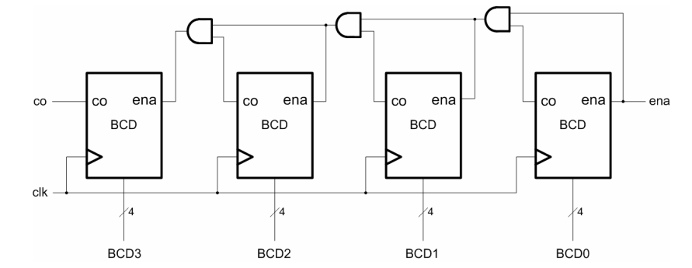

Se tuvo que cambiar el funcionamiento del carry del ejercicio anterior, con lo cual el archivo contador_bcd.vhd quedó:
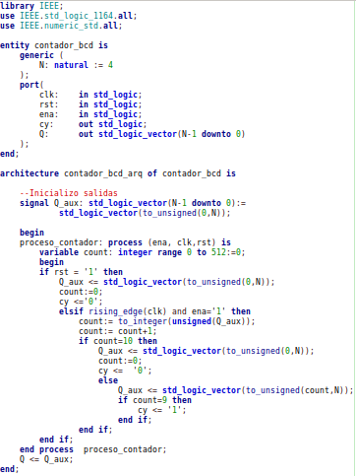

El archivo contador_bcd_4d.vhd es:
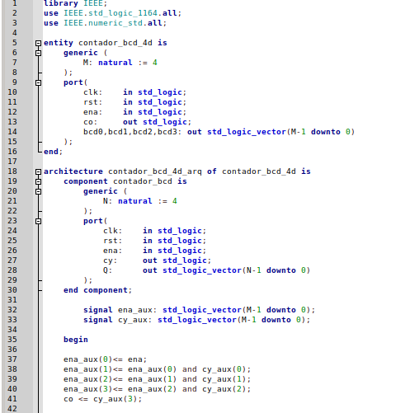
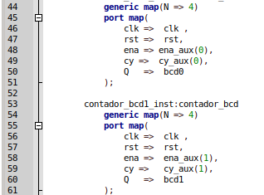

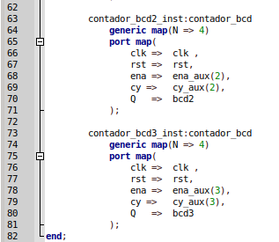

El archivo contador_bcd_4d_tb.vhd es:
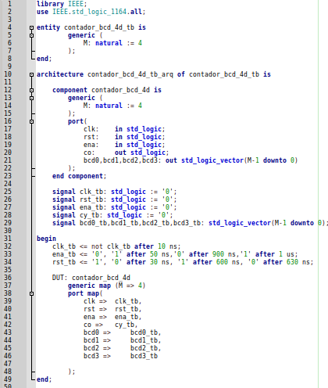

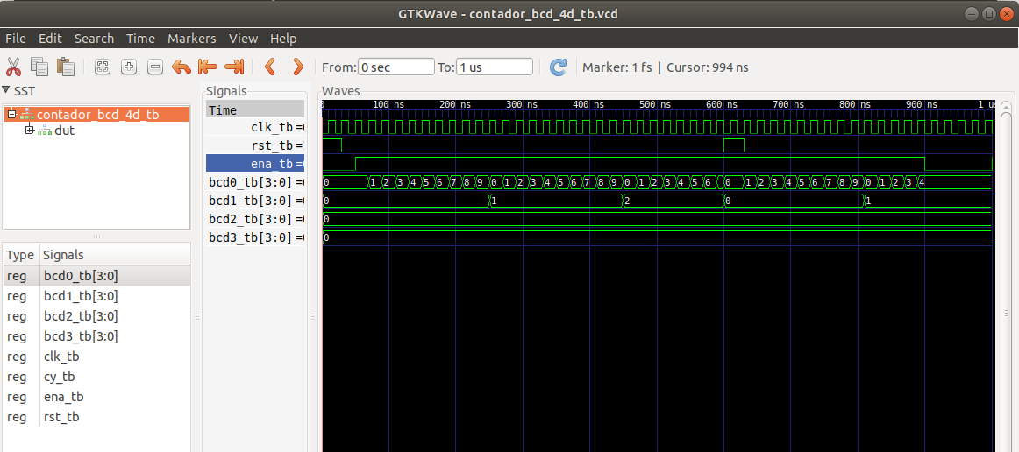
El resultado de la simulación es:

Generador de habilitación

Fecha | Estado del programa | Links a programas
01/04/2021 | Terminado

Se pretende realizar la implementación del siguiente circuito:
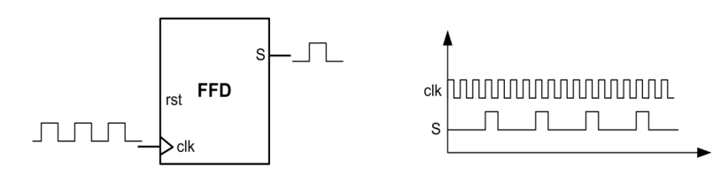
El archivo gen_hab.vhd es:
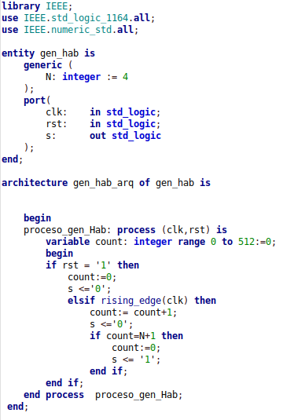

El archivo gen_hab_tb.vhd es:
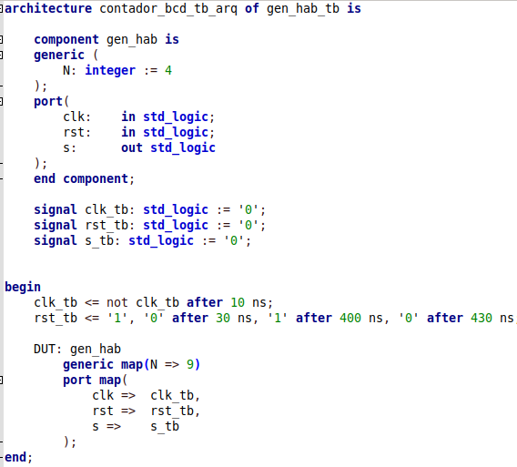
La respuesta del testbench fue:
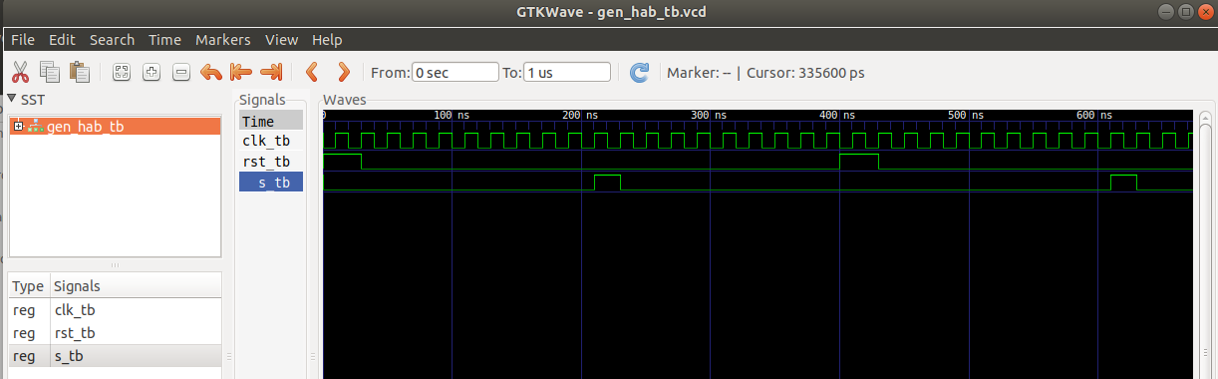

Prácticas

Práctica 1: Ciclo de desarrollo con Vivado

Introducción
En esta práctica se utiliza el IDE Vivado para crear un sistema básico a partir de una descripción HDL para la placa Arty Z7. Se simulará, sintetizará e implementará el sistema con las opciones por defecto; y finalmente se generará el archivo de configuración y se configurará la FPGA para verificar el funcionamiento del sistema.

Objetivos
Después de completar esta práctica será capaz de:
- Crear un proyecto en Vivado utilizando un código fuente HDL para un dispositivo ZYNQ en la placa Arty Z7-10
- Usar un archivo de restricciones predefinido (Xilinx Design Constraint (XDC) file) para restringir las ubicaciones de los pines de I/O.
- Simular el sistema usando el simulador del IDE Vivado
- Sintetizar e Implementar el sistema
- Generar el archivo de configuración (bitstream)
- Configurar el dispositivo ZYNQ usando el bitstream y verificar la funcionalidad del sistema

Procedimiento
Esta práctica está separada en pasos que consisten en sentencias generales que proveen información sobre las instrucciones detalladas que le siguen. Siga estas instrucciones detalladas para avanzar dentro de esta práctica.
Esta práctica está compuesta por 6 pasos principales: crear un proyecto usando Vivado, simular el sistema usando el simulador, sintetizar el sistema, implementar el sistema, realizar una simulación temporal y, finalmente, verificar la funcionalidad en hardware.

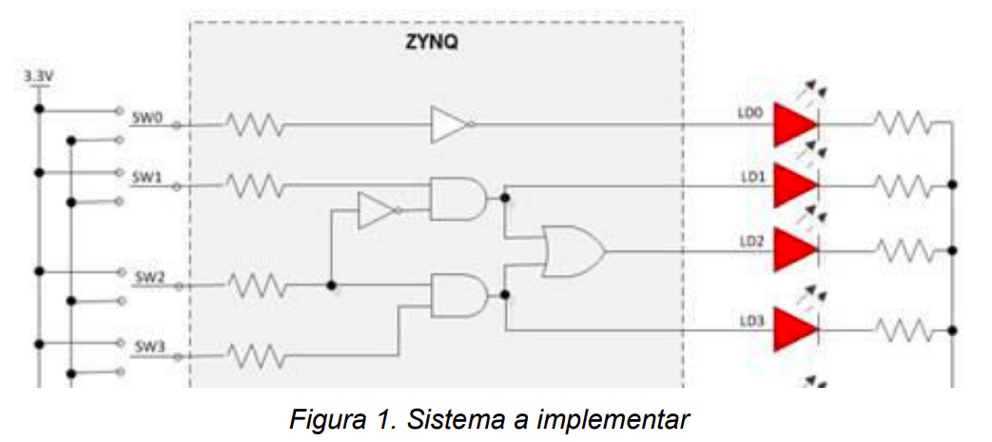
Descripción del Diseño
El sistema consiste en algunas entradas que realizan ciertas funciones lógicas y sus resultados se muestran en LEDs (Figura 1).

Flujo General para esta práctica
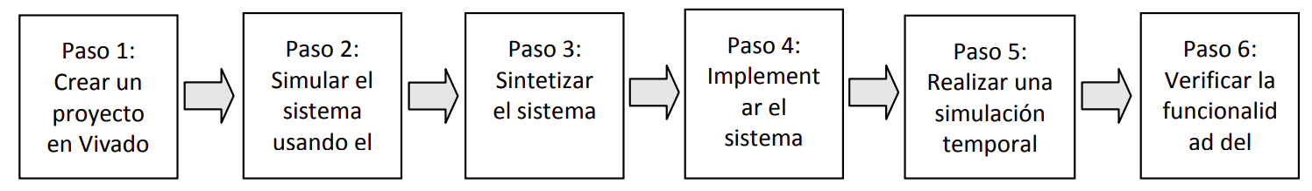

Paso 1: Crear un Proyecto en Vivado
1-1. Iniciar el IDE Vivado y crear un proyecto para la placa Arty Z7-10 usando el HDL VHDL. Usar los archivos lab1.vhd y lab1_ArtyZ7_10.xdc.

1-1-1. Descomprimir los archivos de descripción de la placa Arty Z7-10. Pegarlos en el directorio C:\Xilinx\Vivado\2018.1\data\ boards\board_files (ver procedimiento en el campus)
1-1-2. Abrir el IDE Vivado: Start ► All Programs ►Xilinx Design Tools ► Vivado2018.1 ►Vivado2018.1
1-1-3. Presionar Create Project para iniciar el asistente. Aparecerá el diálogo Create A New Vivado Project dialog box. Presionar Next.
1-1-4. Presionar el botón Browse del campo Project location del formulario New Project, navegar a la ubicación de la practica (p.ej. C:/CLP/Practicas), y presionar Select.
1-1-5. Escribir Practica1 en el campo Project name. Verificar que el recuadro Create Project Subdirectory este seleccionado. Presionar Next.
1-1-6. Seleccionar la opción RTL Project en el formulario Project Type y presionar Next.
1-1-7. Como en este momento no se van a agregar archivos fuente ni restricciones presionamos dos veces Next.
1-1-8. Seleccionar la pestaña Boards

1-2. Abrir el código fuente lab1.vhd y analizar su contenido.
1-3. Abrir el archivo .xdc y analizar el contenido.
1-4. Realizar un análisis RTL del código fuente.

Paso 2: Simular el sistema usando el simulador de Vivado
2-1. Agregado del archivo de pruebas lab1_tb.vhd.
2-2. Simular el sistema por 200 ns usando el simulador de Vivado.
2-3. Cambiar el formato de las señales.
2-4. Agregar señales para monitorear señales de más bajo nivel y continuar la simulación por 500 ns.

Paso 3: Sintetizar el sistema

3-1. Sintetizar el sistema con la herramienta de síntesis y analizar el resumen de proyecto (Project Summary).

Paso 4: Implementación del sistema

4-1. Implementar el sistema con las opciones por defecto y analizar la salida del resumen de proyecto (Project Summary output).

Paso 5: Simulación Temporal

5-1. Run a timing simulation.

Paso 6: Generar el archivo de configuración (BitStream)

6-1. Conectar la placa y encenderla, generar el archivo de configuracion, abrir una sesión de hardware y configurar la FPGA.

Anexo

Wine

Wine es un popular software gratuito y de código abierto que permite a los usuarios ejecutar aplicaciones de Windows en Linux y otros sistemas operativos tipo Unix. Para ser un poco más técnico, Wine es una capa de compatibilidad; traduce las llamadas del sistema de Windows a Linux y utiliza algunas bibliotecas de Windows, en forma de archivos .dll.
Para aquellas personas que vienen migrando de Linux muy posiblemente necesiten de algun software o juego de Windows que no está disponible o no tiene equivalente en Linux. Wine hace posible ejecutar esos programas y juegos de Windows en su escritorio Linux.
Wine es una de las mejores formas de ejecutar aplicaciones de Windows en Linux. Además, la comunidad Wine tiene una base de datos de aplicaciones muy detallada, la encontramos como AppDB esta contiene más de 25,000 programas y juegos, clasificados por su compatibilidad con Wine:

- Aplicaciones Platinum: se instalan y funcionan sin problemas en una instalación de Wine lista para usar
- Aplicaciones de oro: funcionan sin problemas con alguna configuración especial, como anulaciones de DLL, otras configuraciones o con software de terceros.
- Aplicaciones plata: se ejecutan con problemas menores que no afectan el uso típico, por ejemplo, un juego puede ejecutarse en un solo jugador, pero no en el modo multijugador.
- Aplicaciones bronce: estas aplicaciones funcionan, pero tienen problemas notables, incluso para el uso regular. Pueden ser más lentos de lo que deberían, tienen problemas de IU o carecen de funciones específicas.
- Aplicaciones basura: la comunidad ha demostrado que estas aplicaciones no se pueden usar con Wine. Es posible que no se instalen, que no comiencen o que comiencen con tantos errores que hacen que el uso sea imposible.

Antes de instalar Wine, debemos decidir si queremos la última versión estable o la versión de desarrollo.

La versión estable tiene menos errores y mayor estabilidad, pero admite menos aplicaciones de Windows. La versión de desarrollo ofrece una mayor compatibilidad, pero tiene más errores no resueltos.

Instalando Wine en Ubuntu 18.04

Actualmente el software se encuentra en . Verificar de instalar la versión estable.
Se debe reiniciar el sistema .

¿Cómo desinstalar Wine de Ubuntu 18.04 LTS?

Para desinstalarlo se lo puede hacer desde .

Micro Cap 12
Micro Cap es un programa gratuito para simular circuitos electrónicos. Se lo puede bajar de su sitio oficial:
http://www.spectrum-soft.com/download/download.shtm
Se eccionar la versión 12 en CD. Seguramente en la carpeta Descargas se generó e siguiente archivo:
mc12cd.zip
Descomprimir el archivo.
Cambiar los permisos de escritura de todo el directorio ~/.wine/, para eso se debe hacer:
cd /home/pablo/.wine
chmod -R +777 ./

Volver al directorio de Descargas/demo y escribir desde la línea de comandos(se debe forzar la instalación en 32bits, ya que wine ejecuta aplicaciones de 32bits):
wine setup.exe -32

Microcap se ha instalado en "C:\Archivos de programa\ Spectrum\ Software\MC9DEMO". Esto apunta a una unidad "C:" virtual que Wine configura para permitirse engañar al instalador de cualquier programa basado en Windows. La ubicación real de Microcap en este caso es:
~/.wine/drive_c/MC12
Aquí ~ / apunta a su directorio de inicio (para ir a ~ / solo tiene que escribir "cd" y presionar Enter, donde quiera que esté). Así que efectivamente su unidad "C" en lo que respecta a las aplicaciones de Windows instaladas desde Linux, es el camino
~/.wine/drive_c/
Tenga en cuenta que he colocado una barra invertida después de Programa, seguida de un espacio. Esto es para decirle al shell que hay un espacio entre Program y Files (no puede usar "cd Program Files" aquí porque el shell lo interpretaría como el comando "cd Program" con "Files" como argumento, obviamente resultando en un resultado erróneo.) La \ seguida de un espacio en blanco, es una secuencia de escape, en la terminología de la programación de shell. Esta 'regla' se aplica cuando tiene que acceder a directorios con espacios en blanco en sus identificadores.
Para correr el programa se debe escribir:
wine mc12.exe

Links de de interes:

link: https://www.estadofinito.com/contador-en-vhdl/
password lse!@#456
https://chat.whatsapp.com/Lo58igexgfq33Vv6fjUpSu

